[doc sps="1.8" acron="uniciencia" jtitle="Uniciencia" stitle="Uniciencia" issn="2215-3470" pissn="2215-3470" eissn="1011-0275" pubname="Universidad Nacional, Costa Rica" license="http://creativecommons.org/licenses/by-nc-nd/3.0" issueno="38" dateiso="20241200" season="Jan/Dec" order="07" fpage="117" lpage="137" pagcount="21" doctopic="oa" language="es"]Doi:[doi]10.15359/ru.38-1.7[/doi]
[toctitle]Artículo[/toctitle]

[doctitle language="es"]Construcciones y mecanismos mentales para el aprendizaje de la función exponencial en contexto escolar[/doctitle]
[doctitle language="en"]Construction and mental mechanisms for learning about the exponential function in a school setting[/doctitle]
[doctitle language="pt"]Construções e mecanismos mentais para o aprendizado da função exponencial em contexto escolar[/doctitle]

[author role="nd"][fname]Víctor[/fname] [surname]Córdova-Cornejo[/surname] [xref ref-type="aff" rid="aff1"]¹[/xref] [authorid authidtp="orcid"]0000-0001-7920-8442[/authorid][/author]
[author role="nd"][fname]María[/fname] [surname]Aravena-Díaz[/surname] [xref ref-type="aff" rid="aff2"]²[/xref] [authorid authidtp="orcid"]0000-0002-6796-6366[/authorid][/author]
[author role="nd"][fname]Marcela[/fname] [surname]Parraguez-González[/surname] [xref ref-type="aff" rid="aff3"]³ [/xref][authorid authidtp="orcid"]0000-0002-6164-3056[/authorid][/author]

[normaff id="aff1" ncountry="Costa Rica" norgname="Universidad Estatal a Distancia" icountry="CR"][label][sup]1[/sup][/label] [orgdiv1]Facultad de Ciencias Básicas, Centro de Investigación en Educación Matemática y Estadística, Universidad Católica del Maule, Talca, Chile.[/orgdiv1] [role]Doctorado en Ciencias Naturales para el Desarrollo[/role], [orgdiv2]Instituto Tecnológico de Costa Rica[/orgdiv2], Universidad Nacional, [orgname]Universidad Nacional a Distancia[/orgname], [city]San Carlos[/city], [country]Costa Rica[/country]. [email]victo.cordova.1735@alu.ucm.cl[/email], https://orcid.org/0000-0001-7920-8442* Autor por correspondencia[/normaff]
[normaff id="aff2" ncountry="Chile" norgname="Pontificia Universidad Católica de Valparaiso" icountry="CL"][label][sup]2[/sup][/label] [orgdiv1]Facultad de Ciencias[/orgdiv1], [orgname]Pontificia Universidad Católica de Valparaíso[/orgname], [city]Valparaíso[/city], [country]Chile[/country]. [email]maravena@ucm.cl[/email], https://orcid.org/0000-0002-6796-6366[/normaff]
[normaff id="aff3" ncountry="Costa Rica" norgname="Universidad Nacional a Distancia" icountry="CR"][label][sup]3[/sup][/label] [role]Doctorado en Ciencias Naturales para el Desarrollo[/role], [orgdiv1]Instituto Tecnológico de Costa Rica[/orgdiv1], [orgdiv2]Universidad Nacional[/orgdiv2], [orgname]Universidad Nacional a Distancia[/orgname], [city]San Carlos[/city], [country]Costa Rica[/country]. [email]marcela.parraguez@pucv.cl[/email], https://orcid.org/0000-0002-6164-3056[/normaff]

[xmlabstr language="es"][sectitle]Resumen[/sectitle]
[sec][sectitle](Objetivo)[/sectitle][p] El estudio tuvo como objetivo examinar bajo la mirada de la teoría APOE (acción, proceso, objeto y esquema), la producción de estudiantes de educación secundaria al aboradar 11 ítems relacionados con la función exponencial.[/p]
[/sec][sec][sectitle](Metodología)[/sectitle][p] El enfoque fue de corte cualitativo, a través del análisis de contenido. La muestra fue de 15 estudiantes (entre 15 a 18 años), nominados de manera no probabilística con interés de obtener la mayor cantidad de información. Para el diseño del instrumento intencionado desde la teoría, se construyó una descomposición genética hipotética del concepto de función exponencial como objeto cognitivo de acuerdo con las estructuras (acción, proceso, objeto y esquema) y mecanismos mentales (interiorización, coordinación, encapsulación, desencapsulación, reversión), para interpretar la construcción mental que realizan los estudiantes sobre la función en estudio, con base en su desarrollo histórico epistemológico, la presentación en textos escolares y la experiencia del investigador. [/p]
[/sec][sec][sectitle](Resultados)[/sectitle][p] En el nivel de resultados se evidenció que 13 estudiantes muestran una concepción acción de la función estudiada y 2 estudiantes que llegaron a construir el concepto como proceso.[/p]
[/sec][sec][sectitle](Conclusiones)[/sectitle][p] Se concluye que los estudiantes construyen el concepto de función exponencial como acción, es decir, todo lo relacionado con procesos repetitivos y mecánicos con potencias, cálculo de imágenes, representación gráfica, solución de ecuaciones exponenciales, incluso algunos estudiantes dan respuesta a los ítems sin realizar explícitamente todos los pasos requeridos en la resolución. Dichos resultados evidencian ausencia de un proceso mental de la función exponencial y por consecuencia la encapsulación de él en el objeto función exponencial.[/p][/sec][/xmlabstr]
[kwdgrp language="es"][sectitle]Palabras clave:[/sectitle] [kwd]teoría APOE[/kwd]; [kwd]función exponencial[/kwd]; [kwd]contexto escolar[/kwd][/kwdgrp].

[xmlabstr language="en"][sectitle]Abstract[/sectitle]
[sec][sectitle](Objective)[/sectitle][p] The objective of this study was to examine, in the light of the APOS theory (action, process, object, and schema), the results produced by secondary school students when addressing 11 items related to the exponential function.[/p]
[/sec][sec][sectitle](Methodology)[/sectitle][p] The approach was qualitative, using content analysis. The sample consisted of 15 students between 15 and 18 years old, chosen in a non-probabilistic way to obtain [/p]
[p]the greatest amount of information. Based upon the theory, an instrument was designed which consisted of a hypothetical genetic decomposition of the concept of exponential function as a cognitive object, according to structures (action, process, object and schema) and mental mechanisms (interiorization, coordination, encapsulation, decapsulation, and investment), to interpret the mental construct that students create about the function being studied, based on its historical epistemological development, its presentation in school textbooks and the experience of the researcher.[/p]
[/sec][sec][sectitle](Results)[/sectitle][p] At the level of results, it was found that 13 students showed an action conception of the function being studied and 2 students built the concept at the process level.[/p]
[/sec][sec][sectitle](Conclusion)[/sectitle][p] Students most often built the concept of an exponential function at the action level, that is, everything related to repetitive and mechanical processes with powers, image calculation, graphic representation, solution of exponential equations; some students even responded to the items without explicitly performing all the steps required for their resolution. These results demonstrated the absence of a mental process related to the exponential function and its consequent encapsulation into an exponential function object.[/p][/sec][/xmlabstr]
[kwdgrp language="en"][sectitle]Keywords:[/sectitle] [kwd]APOS theory[/kwd]; [kwd]exponential function[/kwd]; [kwd]school context.[/kwd][/kwdgrp]

[xmlabstr language="pt"][sectitle]Resumo[/sectitle]
[sec][sectitle](Objetivo)[/sectitle][p] O objetivo do estudo foi examinar, soba perspectiva da teoria APOE (ação, processo, objeto e esquema), a produção de alunos do ensino médio ao lidarem com 11 itens relacionados à função exponencial.[/p]
[/sec][sec][sectitle](Metodologia)[/sectitle][p] A abordagem foi qualitativa, por meio de análise de conteúdo. A amostra consistiu em 15 alunos (com idades entre 15 e 18 anos), nomeados em uma base não probabilística com o objetivo de obter o máximo de informações possível. Para a elaboração do instrumento baseado na teoria, foi construída uma decomposição genética hipotética do conceito de função exponencial como objeto cognitivo, de acordo com as estruturas (ação, processo, objeto e esquema) e os mecanismos mentais (internalização, coordenação, encapsulamento, desencapsulamento, reversão), a fim de interpretar a construção mental feita pelos alunos sobre a função em estudo, com base no seu desenvolvimento epistemológico histórico, na apresentação em textos escolares e na experiência do pesquisador. [/p]
[/sec][sec][sectitle](Resultados)[/sectitle][p] Em nível de resultados, ficou evidente que 13 alunos apresentam uma concepção de ação da função estudada e 2 alunos que conseguiram construir o conceito como um processo.[/p]
[/sec][sec][sectitle](Conclusões)[/sectitle][p] Conclui-se que os alunos constroemo conceito de função exponencial como uma ação, ou seja, tudo o que está relacionado a processos repetitivos e mecânicos com potências, cálculo de imagens, representação gráfica, solução de equações exponenciais, inclusive alguns alunos dão respostas aos itens sem realizar explicitamente todos os passos exigidos na resolução. Esses resultados mostram a ausência de um processo mental da função exponencial e, consequentemente, o encapsulamento dele no objeto da função exponencial.[/p][/sec][/xmlabstr]
[kwdgrp language="pt"][sectitle]Palavras-chave:[/sectitle] [kwd]teoria APOE[/kwd]; [kwd]função exponencial[/kwd]; [kwd] contexto escolar[/kwd][/kwdgrp].

[hist]Recibido: [received dateiso="20221128"]28/nov/2022[/received]
Aceptado: [accepted dateiso="20230502"]2/mayo/2023[/accepted]
Publicado: 1/ene/2024[/hist]

[xmlbody][sec sec-type="intro"][sectitle]Introducción[/sectitle]

[p]El objeto función exponencial (FE) resulta complejo cuando se centra la mirada en cómo lo aprenden los estudiantes ([xref ref-type="bibr" rid="r39"]Sureda y Otero, 2013[/xref]; [xref ref-type="bibr" rid="r16"]García y Martínez, 2018[/xref]), esto se debe a diversos factores implícitos en el objeto función como son las variables, la relación entre variables, noción y significado de parámetro, dominio y recorrido. Sumamos a lo anterior las propiedades de las potencias para el caso de la FE.[/p]
[p]Las raíces de tales dificultades tienen que ver con tres factores, la evolución del concepto función y FE, la cual fue extremadamente compleja en la descripción de variables, parámetros e incluso en la fusión entre gráfica y condición ([xref ref-type="bibr" rid="r5"]Boyer, 1986[/xref]); cómo se enseña el concepto matemático ([xref ref-type="bibr" rid="r38"]Sureda y Otero, 2019[/xref]; [xref ref-type="bibr" rid="r14"]Figueroa, 2012[/xref]) y como es presentado en los libros de textos ([xref ref-type="bibr" rid="r11"]Cuero, 2021[/xref]).[/p]
[p]Todos esos factores complejizan la enseñanza y el aprendizaje del objeto FE en los estudiantes de educación secundaria. En relación con lo anterior, [xref ref-type="bibr" rid="r22"]Manghiert e Ingar (2019[/xref]), realizan un estado del arte de investigaciones cuyo foco es la FE en educación secundaria, afirmando que existe gran interés por investigar este objeto matemático debido a múltiples factores que influyen en el proceso de enseñanza y aprendizaje y que centran su enseñanza principalmente en la introducción del concepto mediante modelamiento matemático, direccionando a que los estudiantes no infieran las propiedades de la FE y su crecimiento o decrecimiento.[/p]
[p]Por otro lado, [xref ref-type="bibr" rid="r6"]Campo-Meneses y García-García (2020[/xref]) plantean que entender lo que sucede en la relación estudiante y FE, resulta importante para caracterizar el tipo de conexión que realizan los estudiantes cuando resuelven tareas en el ámbito de educación secundaria, como también en contexto universitario.[/p]
[p]En contexto de enseñanza superior [xref ref-type="bibr" rid="r33"]Rodríguez, Ledezma, Vergara y Gregori (2021[/xref]) realizan una indagación a estudiantes que ya han tenido un acercamiento al concepto, focalizado en qué procedimientos matemáticos, estrategias y argumentos contribuyen a la construcción del concepto de FE. De estos trabajos, se desprende la necesidad de conocer los significados de las producciones de los estudiantes de educación media (14 a 18 años) cuando aprenden y trabajan actividades relacionadas con la FE.[/p]
[p]Diversas investigaciones se han centrado en el estudio de la FE utilizando distintos enfoques. [xref ref-type="bibr" rid="r8"]Cañibano et al. (2017[/xref]) analizan la utilización de sus propiedades en problemas contextualizados, específicamente analizan la propiedad: “cambios aritméticos iguales en la variable x conducen a cambios proporcionales iguales en la variable y” (p. 5), reportando la importancia de esta propiedad para la resolución de problemas.[/p]
[p][xref ref-type="bibr" rid="r9"]Castro et al. (2017[/xref]) utilizan distintos tipos de representaciones, según la teoría de registros de representación semiótica de [xref ref-type="bibr" rid="r13"]Duval (1993[/xref]), de la función exponencial (escrito, gráfico, tabular y algebraico) para analizar el efecto en el índice de la ganancia normalizada y de entendimiento de [xref ref-type="bibr" rid="r19"]Hake (1998[/xref]) y los niveles de comprensión de [xref ref-type="bibr" rid="r21"]Hitt (1998[/xref]).[/p]
[p]En este estudio se realizó un cuestionario inicial, luego una instrucción de este objeto a estudiantes universitarios mediante una secuencia didáctica, y posteriormente, un cuestionario final, concluyendo con base en ambos índices que hay un mayor nivel de entendimiento en grupo experimental en comparación con un grupo control.[/p]
[p]Por otro lado, [xref ref-type="bibr" rid="r3"]Birgin y Acar (2020[/xref]) reportan un estudio donde se constató el efecto positivo de las actividades de aprendizaje colaborativo asistido por computadora CSCL utilizando el software GeoGebra en el aprendizaje de la FE y logarítmica, centrándose en el comportamiento geométrico, variación de parámetros, propiedades de las funciones. [xref ref-type="bibr" rid="r18"]Gordon y Yang (2016[/xref]) analizan el problema de aproximación de la FE y logarítmica, a través de polinomios de Taylor por medio de interpolación, estableciendo a esta como estrategia propicia para profundizar en el estudio de la FE.[/p]
[p]En Educación Matemática se encuentran diversas investigaciones que estudian FE desde distintas teorías o perspectivas de aprendizaje, entre ellas, el enfoque ontosemiótico (EOS) considerado por [xref ref-type="bibr" rid="r9"]Castro et al. (2017[/xref]) y [xref ref-type="bibr" rid="r35"]Ruiz (2022[/xref]); la teoría antropológica de lo didáctico (TAD) considerada en el estudio de [xref ref-type="bibr" rid="r29"]Reyes, De Oliveira, García, Velloso y Kuo (2017[/xref]); aprendizaje colaborativo asistido por computadora (CSCL) analizado por [xref ref-type="bibr" rid="r3"]Birgin y Acar (2020[/xref]) y la tipología utilizada en la resolución de tareas para identificar las conexiones matemáticas en [xref ref-type="bibr" rid="r6"]Campo-Meneses y García-García (2020[/xref]).[/p]
[p]Otra perspectiva teórica que ha sido intensamente utilizada para desarrollar investigación en Matemática Educativa en las últimas dos décadas es la teoría APOE, desarrollada por Dubinsky y colaboradores ([xref ref-type="bibr" rid="r1"]Arnon et al., 2014[/xref]; [xref ref-type="bibr" rid="r10"]Cottrill et al.,1996[/xref]), la cual describe un camino cognitivo de cómo el estudiante aprende un concepto matemático. Este enfoque proporciona elementos para diseñar una ruta que idealmente debe seguir el estudiante para aprender un concepto matemático, utilizando ciertos mecanismos de construcción relacionados con estructuras mentales [xref ref-type="bibr" rid="r1"](Arnon et al., 2014[/xref]).[/p]
[p]Se realizó una búsqueda exhaustiva en revistas WoS y Scopus de Matemática Educativa de acceso abierto y se encontró solo un artículo que indaga la construcción de la FE desde la teoría APOE en la enseñanza universitaria, sin embargo, no se encontró investigaciones en enseñanza secundaria.[/p]
[p]Es precisamente en el escenario anterior que la presente investigación se focaliza en mostrar evidencias con sustento teórico en APOE, de cómo estudiantes de educación secundaria construyen la FE, identificando además dificultades asociadas al proceso de aprendizaje de este concepto.[/p]
[p]Utilizando la teoría APOE [xref ref-type="bibr" rid="r33"]Rodríguez et al. (2021[/xref]) realizan un análisis de las construcciones mentales que muestran 22 estudiantes del profesorado de matemática y de maestría en didáctica de la matemática del concepto FE. En este estudio se utilizó un cuestionario con una serie de actividades que pretendían mostrar cómo los argumentos, estrategias y procedimientos matemáticos contribuyen al aprendizaje de la FE.[/p]
[p]Los resultados destacan el rol que desempeña la gráfica, el uso de patrones, la potenciación para identificar restricciones en la base de la relación exponencial y la multiplicación recursiva de un número real positivo. A diferencia de los informantes de este último estudio, esta investigación pretende dar cuenta por medio de un cuestionario cómo aprenden los estudiantes de enseñanza secundaria la FE no centrado específicamente en los argumentos, estrategias y procedimientos, sino que en estructuras y mecanismos mentales explícitos.[/p]
[p]Con base en los antecedentes de investigaciones realizadas en Matemática Educativa existe escasa evidencia que estudien el aprendizaje de la FE en estudiantes de educación secundaria, con base en la teoría APOE.[/p]
[p]Desde una perspectiva constructivista, resulta taxativo que el estudiante para aprender un concepto matemático utilice las nociones previas, identificando y construyendo los significados del nuevo objeto. En relación con esto último, para diseñar la ruta cognitiva que seguirá un estudiante para construir la FE se consideraron los conceptos previos que el currículo escolar chileno prevé para matemáticas de tercero medio, tales como intervalos y sus definiciones básicas, funciones, funciones polinómicas, potencias, raíces y logaritmo, además de los elementos propios del contenido matemático de la FE [xref ref-type="bibr" rid="r25"](MINEDUC, 2022[/xref]).[/p]
[p]Resulta relevante poner el foco en los estudiantes de secundaria para analizar cómo construyen la FE tomando como base la teoría APOE y dando respuesta a la siguiente pregunta de investigación ¿cuáles son las construcciones mentales de los estudiantes de enseñanza secundaria para comprender el objeto de FE? Para revelar aquellas construcciones, el objetivo de la presente investigación es indagar en las producciones que muestran estudiantes de enseñanza secundaria, para aprender la FE, con base en la teoría APOE.[/p]

[/sec][sec][sectitle]Marco teórico: la teoría APOE[/sectitle]

[p]Este estudio se basa en la teoría APOE, desarrollada por Ed. Dubinsky y el Grupo RUMEC (Research in Undergraduate Mathematics Education Community), definida como un modelo cognitivo que describe cómo un estudiante puede aprender conceptos matemáticos ([xref ref-type="bibr" rid="r1"]Arnon et al., 2014[/xref]).[/p]
[p]La teoría APOE, cuyas siglas representan las estructuras mentales de acción, proceso, objeto y esquema, es una teoría constructivista basada en la epistemología genética de Piaget ([xref ref-type="bibr" rid="r31"]Roa-Fuentes y Oktac, 2012[/xref]), la cual describe de qué forma un estudiante construye (en el sentido de aprender) un determinado concepto matemático.[/p]
[p]Dos elementos principales de la teoría APOE son la descomposición genética la cual modela la construcción cognitiva de un concepto matemático y la abstracción reflexiva ([xref ref-type="bibr" rid="r10"]Cottrill et al., 1996[/xref]) que es sobre la cual se basan los mecanismos mentales de APOE. Se entiende por abstracción reflexiva a “la construcción de los objetos mentales y de las acciones mentales en estos objetos” ([xref ref-type="bibr" rid="r12"]Dubinsky, 1991[/xref], p. 114).[/p]
[p]APOE contempla cinco abstracciones reflexivas (interiorización, coordinación, encapsulación, desencapsulación y reversión), etiquetadas en este enfoque como mecanismos mentales de construcción de un concepto ([xref ref-type="bibr" rid="r1"]Arnon et al., 2014[/xref]). Los cuatro primeros mecanismos determinados por Piaget y el último agregado por Dubinsky, como caso particular para abordar la construcción de tópicos matemáticos específicos.[/p]
[p]En [xref ref-type="bibr" rid="r2"]Asiala et al. (1996[/xref]) y [xref ref-type="bibr" rid="r1"]Arnon et al. (2014[/xref]) se presenta la descripción de cada uno de estos mecanismos mentales de construcción, que se han considerado en esta investigación y que ha venido desarrollando el grupo RUMEC desde hace casi tres décadas. A continuación, se enuncian brevemente.[/p]

- [list listtype="order"][li]Interiorización: es la construcción mental de un proceso que se relaciona con una serie de acciones sobre objetos cognitivos.[/li]
- [li]Coordinación: es el acto cognitivo de considerar dos o más procesos y usarlos para construir uno nuevo.[/li]
- [li]Reversión: una vez que el proceso existe internamente, al sujeto le es posible invertirlo, en el sentido de deshacerlo, para construir un nuevo proceso original.[/li]
- [li]Encapsulación: es la transformación mental de un proceso dinámico en un objeto cognitivo estático. Este objeto puede ser visto como una entidad total y puede ser transformado mentalmente por otras acciones o procesos.[/li]
- [li]Desencapsulación: es el proceso mental de volverse desde un objeto al proceso desde el cual fue encapsulado el objeto o tuvo su origen.[/li]
- [li]Estos mecanismos propiciarán la construcción de diferentes estructuras mentales de acción, proceso, objeto y esquema [xref ref-type="bibr" rid="r26"](Oktaç, 2019[/xref]), con la finalidad de interpretar la construcción mental de un concepto matemático, por medio de la producción de los estudiantes.[/li][/list]

[subsec][sectitle]Las estructuras mentales de acción, proceso, objeto y esquema[/sectitle]

[p]Según [xref ref-type="bibr" rid="r1"]Arnon et al. (2014[/xref]), la acción sobre un concepto matemático F es una transformación que el estudiante realiza a F con base en instrucciones externas, en la cual cada paso no se puede omitir, ni imaginar. Aunque la acción es la más básica de las estructuras, esta es fundamental para dar paso a la siguiente estructura, ya que la acción es el inicio de la construcción de cualquier concepto matemático ([xref ref-type="bibr" rid="r32"]Roa-Fuentes y Parraguez, 2017[/xref]).[/p]
[p]La complejidad de esta transformación sobre F dependerá del contexto en el que se trabaje y de la experiencia que tenga la persona con el concepto, ya que no es lo mismo solicitar al estudiante el resultado de una suma de números reales, que el cálculo de una integral definida ([xref ref-type="bibr" rid="r1"]Arnon et al., 2014[/xref]).[/p]
[p]Las acciones son más limitadas que otras construcciones mentales, pero son el principio transcendental en la construcción del conocimiento, es decir, no se puede pasar por alto, ni tomar a la ligera por su baja dificultad ([xref ref-type="bibr" rid="r1"]Arnon et al., 2014[/xref]). Cuando estas acciones sobre F se interiorizan, es decir, ya no son mecánicos los pasos de la transformación sobre F y se pueden omitir, o bien revertir, se dice que un estudiante muestra una construcción mental proceso sobre F ([xref ref-type="bibr" rid="r27"]Oktaç, Trigueros y Romo, 2019[/xref])[/p]
[p]Aunque el producto final de la acción sobre F y el proceso de F es el mismo, lo que difiere es que en el segundo se tiene un mayor control de F, es decir, el estudiante es capaz de invertir los pasos o imaginárselos, a diferencia de cuando se aprende el concepto como una acción de F ([xref ref-type="bibr" rid="r1"]Arnon et al., 2014[/xref]).[/p]
[p]Cuando el estudiante es capaz de concebir el proceso de F como un todo, y de reflexionar acerca de todos los pasos construidos, entonces se dice que él está evidenciando este proceso como un objeto de F. Cuando se toma conciencia de los procesos de F y se tiene real dominio de estos, se dice que se ha encapsulado en un objeto de F ([xref ref-type="bibr" rid="r36"]Simg y Trigueros, 2022[/xref]).[/p]
[p]Si las acciones, procesos y objetos de F se organizan y relacionan de una manera coherente y estructurada en la mente de un estudiante, entonces se dice que se ha construido un esquema de F ([xref ref-type="bibr" rid="r27"]Oktaç, 2019[/xref]); y este también puede estar relacionado con otros esquemas de diferente contexto matemático ([xref ref-type="bibr" rid="r15"]Fuentealba, Sánchez-Matamoros, Badillo y Trigueros, 2017[/xref]).[/p]
[p]El esquema de F es una estructura donde el estudiante tiene un real dominio del concepto F, ya que maneja en su totalidad los procesos que se tienen que llevar a cabo para desarrollar distintos tipos de problemas relacionados con F ([xref ref-type="bibr" rid="r1"]Arnon et al., 2014[/xref]). En la [xref ref-type="fig" rid="f1"]figura 1[/xref] se presenta un diagrama de la relación entre las estructuras y mecanismos mentales.[/p]

[figgrp id="f1"][graphic href="?a07v38n1"]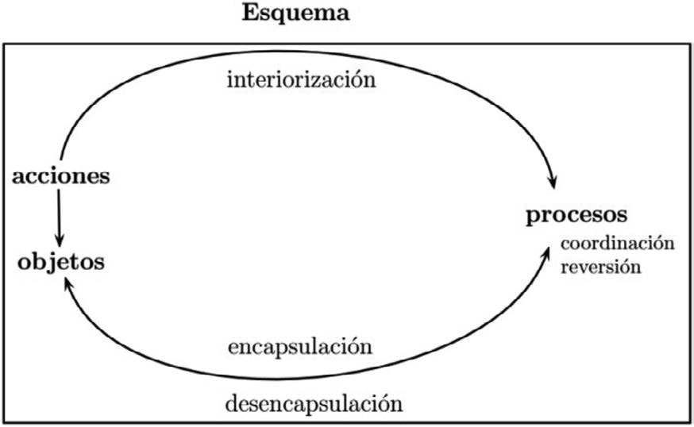[/graphic]
[label]Figura 1[/label]. [caption]Estructuras y mecanismos mentales ([xref ref-type="bibr" rid="r1"]Arnon et al., 2014[/xref], p. 18)[/caption][/figgrp]

[p]La ruta cognitiva construida con base en estructuras y mecanismos mentales que guía la construcción de un concepto matemático se llama descomposición genética (DG) y es un modelo cognitivo que actúa como hipótesis en la investigación ([xref ref-type="bibr" rid="r27"]Oktac, 2019[/xref]; [xref ref-type="bibr" rid="r17"]González y Roa, 2017[/xref]; [xref ref-type="bibr" rid="r34"]Rodríguez, Parraguez y Trigueros, 2018[/xref]). Cabe señalar que la DG no es única, por tanto, necesita ser validada o refinada a través de la investigación ([xref ref-type="bibr" rid="r4"]Borji, Martínez-Planell y Trigueros, 2022[/xref]; [xref ref-type="bibr" rid="r36"]Simg y Trigueros, 2022[/xref]).[/p]

[/subsec][/sec][sec sec-type="methods"][sectitle]Metodología[/sectitle]

[p]La presente investigación se inscribe bajo un paradigma interpretativo de corte cualitativo ([xref ref-type="bibr" rid="r28"]Rehman y Alharthi, 2016[/xref]), cuyo interés se centra en la comprensión de la construcción cognitiva de los estudiantes sobre el tópico matemático FE. En el estudio se pretende comprender, a través de las producciones escritas de los estudiantes, cuáles son las construcciones mentales para aprender este objeto matemático específico.[/p]
[p]Considerando a [xref ref-type="bibr" rid="r37"]Stake (1999[/xref]), el diseño que se utilizará en la investigación será el estudio de caso, debido a que se pretende analizar una particularidad de los educandos en una determinada actividad bajo ciertas circunstancias, proporcionando información respecto a las construcciones mentales de los estudiantes, a través de documentos.[/p]
[p]Este estudio de caso único consistirá en analizar de manera profunda los documentos derivados de la aplicación de un cuestionario de 11 ítems a estudiantes de educación secundaria (15 a 18 años) en contraste con las estructuras y mecanismos mentales dispuestos en una DG diseñada para la FE, con la finalidad de comprender el aprendizaje del concepto matemático de FE en un contexto escolar.[/p]
[p]Este estudio de caso lo insertaremos en el diseño metodológico que propone APOE (ver tabla [xref ref-type="table" rid="t1"]1[/xref]), el cual consiste en tres[/p]

[tabwrap id="t1"][label]Tabla 1[/label]. [caption]Participantes y caso de estudio[/caption]
[table][thead][tr][th align="center"]Etapa[/th] | [th align="center"] [/th] | [th align="center"] [/th] | [th align="center"]Diseño metodológico[/th] | [th align="center"] [/th] | [th align="center"] [/th][/tr]
[tr][th align="center"] [/th] | [th align="center"] [/th] | [th align="center"] [/th] | [th align="center"]Diseño de la DG[/th] | [th align="center"] [/th] | [th align="center"] [/th][/tr]
[tr][th align="center"]1[/th] | [th align="center"] [/th] | [th align="center"] [/th] | [th align="center"]Diseño y aplicación de instrumentos[/th] | [th align="center"] [/th] | [th align="center"] [/th][/tr]
[/thead][tbody][tr][td align="center"]2[/td] | [td align="center"] [/td] | [td align="center"] [/td] | [td align="center"]Fuente: Estudio de caso[/td] | [td align="center"] [/td] | [td align="center"] [/td][/tr]
[tr][td align="center"] [/td] | [td align="center"]Caso[/td] | [td align="center"]Participantes[/td] | [td align="center"]Nivel[/td] | [td align="center"]Características[/td] | [td align="center"]Identificación[/td][/tr]
[tr][td align="center"] [/td] | [td align="center"]Caso único[/td] | [td align="center"]15[/td] | [td align="center"]Secundaria[/td] | [td align="center"]15 a 18 años[/td] | [td align="center"]E1, E2, …, E15[/td][/tr]
[tr][td align="center"] [/td] | [td align="center"] [/td] | [td align="center"] [/td] | [td align="center"]Técnica: Cuestionario individual de 11 ítems[/td] | [td align="center"] [/td] | [td align="center"] [/td][/tr]
[tr][td align="center"]3[/td] | [td align="center"] [/td] | [td align="center"] [/td] | [td align="center"]Análisis y verificación de datos[/td] | [td align="center"] [/td] | [td align="center"] [/td][/tr]
[tr][td align="justify"] [/td] | [td align="center"] [/td] | [td align="center"] [/td] | [td align="center"]Los datos obtenidos con la aplicación de las técnicas serán analizados desde la DG hipotética propuesta, detectando qué estructuras encontradas en ellos no han sido consideradas en la DG o cuáles de las incluidas hipotéticamente no se perciben.[/td] | [td align="center"] [/td] | [td align="center"] [/td][/tr][/tbody][/table]
[fntable id="TFN1"]Nota: fuente propia de la investigación.[/fntable][/tabwrap]

[p]etapas: (1) diseño de la DG con base en el análisis teórico del concepto en estudio; (2) diseño y aplicación de instrumentos y; (3) análisis y verificación de datos ([xref ref-type="bibr" rid="r1"]Arnon et al., 2014[/xref]).[/p]
[p]A continuación, se describen cada una de las etapas presentadas en la tabla 1.[/p]

[subsec][sectitle]Etapa 1. Diseño de la descomposición genética hipotética[/sectitle]

[p]El diseño de la DG hipotética -porque aún no es validado del concepto de la FE en contexto escolar deriva de cuatro análisis, que se presentan a continuación:[/p]
[p]Breve análisis histórico epistemológico del concepto: algunos hitos en el desarrollo del concepto son la utilización de las progresiones geométricas de los babilónicos, egipcios y griegos; el concepto de potencia utilizado por los babilónicos para determinar área (n x n) y volumen (n x n x n); la representación numérica para abreviar números muy grandes en época de Arquímides (287-212 a. C.), además de encontrar en su obra El Arenario registro de sucesiones de potencia de igual base “a⁰, a^{1,} a², a³, …, con motivo de lo que se expresó en la afirmación equivalente: a^{n} · a^{m} = a^{n+m}” ([xref ref-type="bibr" rid="r30"]Ríbnikov, 1987[/xref], p. 141); el cálculo de potencias con base entera y racional por Oresme (1320-1382); la utilización de exponentes enteros positivos para representar súper índices (n³ para expresar n x n x n)) por Descartes; el trabajo de Stifel (1487-1556), con término exponente y además, la introducción de exponentes racionales arbitrarios y finalmente, Napier (1550-1617) y Burgi (1552-1632) tienen el primer acercamiento con exponentes reales de manera intuitiva ([xref ref-type="bibr" rid="r24"]Meléndez y Grueso, 2021[/xref]); la notación y comportamiento de la FE que establece Euler (1707-1783), utilizada hoy ([xref ref-type="bibr" rid="r7"]Cantoral y Farfán, 2004[/xref], p. 103) y también los aportes realizados por otros matemáticos, tales como, Augustin-Louis Cauchy (1789-1857) que estableció que la FE cumple con la propiedad 𝑓(x + y) = 𝑓(x) · 𝑓(y) para todos los reales x e y ([xref ref-type="bibr" rid="r40"]Velásquez, 2014[/xref]).[/p]
[p]Definición de concepto en estudio: al considerar las nociones fundamentales del desarrollo histórico epistemológico del concepto, se considerará la FE, cuya representación algebraica es 𝑓(x) = b^{x} definida de ℝ a ℝ⁺ con 𝑏 > 0 y 𝑏 ≠ 1, dominio en el conjunto de los números reales y recorrido los números reales positivos, cuyo lugar geométrico tiene como asíntota al eje x, siendo creciente para 𝑏 > 1 y decreciente para el caso 0 < 𝑏 < 1.[/p]
[p]La presentación de la FE en textos escolares: en la activación de conceptos previos se requiere el conocimiento de condiciones para que una relación sea función; desarrollo de ecuaciones exponenciales; representación gráfica; determinación de dominio y recorrido; análisis gráfico; representación de una función dada en un contexto [xref ref-type="bibr" rid="r25"](MINEDUC, 2022[/xref]).[/p]
[p]La experiencia del investigador: ellos son docentes de Matemática que han ejercido enseñanza en las aulas, identificando además de los elementos de construcción mencionados anteriormente, el análisis de inyectividad, sobreyectividad y biyectividad; variación de parámetros en una FE del tipo 𝑓(x) = a b^{x} + c con a y c números reales; intersección con los ejes; propiedad invariante exponencial del cociente que se consideraron claves para visualizar las construcciones y mecanismos mentales de los estudiantes.[/p]
[p]Como producto del análisis anterior, se ponen de relieve los conceptos que se relacionan con la FE, las habilidades que tienen que desarrollar los estudiantes para aprenderlos, aunado al desarrollo histórico, permitiendo sentar las bases para el diseño de una DG hipotética del concepto en estudio, es decir, describir las posibles acciones que realizarán los estudiantes para aprender (construir) la FE como un objeto, lo que se resume en la figura 2 y se describe con detalle a continuación.[/p]

[/subsec][subsec][sectitle]Etapa 2. Diseño y aplicación de instrumentos[/sectitle]

[p]Con la finalidad de validar o refinar la DG hipotética de FE que se presenta en la figura 2, se diseñó un cuestionario de 11 ítems validado por juicio de expertos, los que se categorizan a priori, según la estructura mental de la FE que el estudiante estaría mostrando al resolver los ítems y el mecanismo de construcción que él evidenciaría, como se describe en la tabla [xref ref-type="table" rid="t2"]2[/xref].[/p]
[p]En el ítem 1 del cuestionario se le daba una FE al estudiante y con ella tenía que calcular una operación de resta entre dos imágenes; en el ítem 2 los educandos debían realizar una representación gráfica de una determinada FE; en el ítem 3, resolver una ecuación exponencial dado que se daba una función que modela el crecimiento de una bacteria y se pedía determinar en qué[/p]

[figgrp id="f2"]Fuente: propia de la investigación
[graphic href="?a07v38n1"]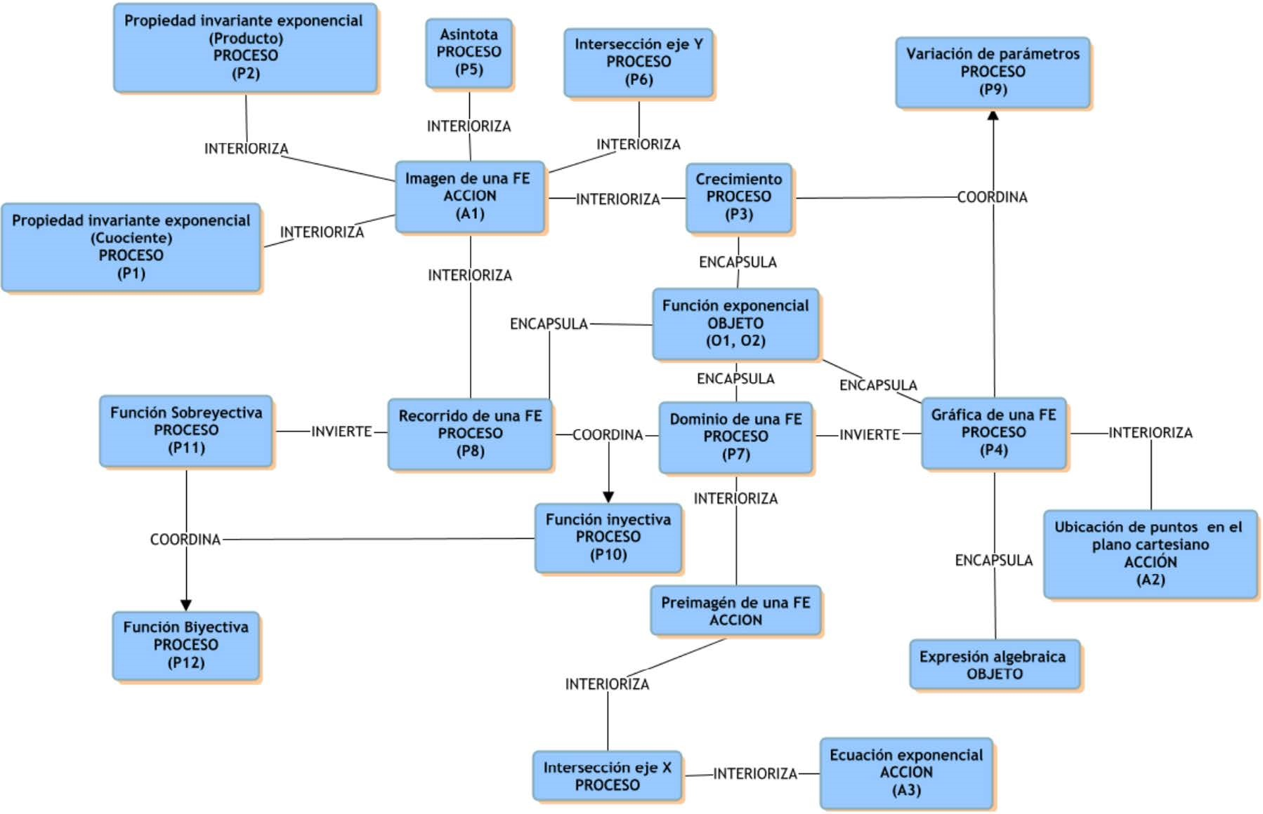[/graphic]
[label]Figura 2[/label]. [caption]DG hipotética de la FE[/caption][/figgrp]

[p]tiempo habrían cierta cantidad de bacterias; en el ítem 4 los alumnos debían primeramente, calcular imágenes de una FE, para luego deducir la propiedad f (a-b) = f (a) / f (b); en el ítem 5, también tienen que determinar tres imágenes dada una función, pero ahora deben deducir la propiedad f (a+b) = f (a) · f (b); en el ítem 6 se debe determinar el dominio y recorrido de una FE dada; en el ítem 7 se da una FE y deben responder a las preguntas: ¿qué sucede gráficamente cuándo crece?, ¿cuándo decrece?, ¿en algún momento la gráfica intercepta al eje x?; en el ítem 8 deben categorizar 5 funciones en crecientes o decrecientes; en el ítem 9 se presenta un problema de una FE multiplicada por una constante y se pregunta qué sucederá gráficamente, si esa constante disminuye, luego se consulta qué sucede gráficamente, si se le suma una constante y finalmente, se pregunta por la preimagen e imagen de 0 en el contexto del problema; en el ítem 10 se pide analizar si una determinada FE es inyectiva, sobreyectiva o biyectiva; en el ítem 11 se les da una gráfica de la FE, solicitando su representación algebraica.[/p]

[subsec][sectitle]Participantes[/sectitle]

[p]Debido a la accesibilidad de un investigador, el estudio se llevó a cabo en un establecimiento particular de educación secundaria de la zona centro-sur del[/p]

[tabwrap id="t2"][label]Tabla 2[/label]. [caption]Descripción de estructuras y mecanismos de construcción de la FE como objeto e ítems relacionados[/caption]
[table][thead][tr][th align="center"]Estructura mental[/th] | [th align="center"]Descripción de estructuras y mecanismos de construcción[/th] | [th align="center"] [/th] | [th align="center"]Rótulo[/th] | [th align="center"]Ítems[/th][/tr]
[/thead][tbody][tr][td align="center"]Acción de FE: A-FE[/td] | [td align="left"]-Determina el valor numérico de la variable x e y dada la función.[/td] | [td align="center"] [/td] | [td align="center"]A1[/td] | [td align="center"]1, 4, 5[/td][/tr]
[tr][td align="center"] [/td] | [td align="left"]-Ubica puntos en el plano cartesiano de acuerdo con FE.[/td] | [td align="center"] [/td] | [td align="center"]A2[/td] | [td align="center"]2[/td][/tr]
[tr][td align="center"] [/td] | [td align="left"]-Resuelve una ecuación exponencial.[/td] | [td align="center"] [/td] | [td align="center"]A3[/td] | [td align="center"]3[/td][/tr]
[tr][td align="center"]Proceso[/td] | [td align="left"]-Interioriza la acción de comparar la diferencia de la variable[/td] | [td align="center"] [/td] | [td align="center"] [/td] | [td align="center"] [/td][/tr]
[tr][td align="center"]P de FE:[/td] | [td align="left"]independiente y el cociente de la variable dependiente, y aplica la propiedad:[/td] | [td align="center"] [/td] | [td align="center"] [/td] | [td align="center"] [/td][/tr]
[tr][td align="center"]P-FE[/td] | [td align="left"] [/td] | [td align="center"] [/td] | [td align="center"] [/td] | [td align="center"] [/td][/tr]
[tr][td align="center"] [/td] | [td align="center"]𝑓(a -b) = 𝑓(a)[/td] | [td align="center"] [/td] | [td align="center"] [/td] | [td align="center"] [/td][/tr]
[tr][td align="center"] [/td] | [td align="center"] 𝑓(b)[/td] | [td align="center"] [/td] | [td align="center"] [/td] | [td align="center"] [/td][/tr]
[tr][td align="center"] [/td] | [td align="left"]-Interioriza la acción de comparar la adición de la variable independiente y el producto de la variable dependiente y aplica la propiedad:[/td] | [td align="center"] [/td] | [td align="center"] [/td] | [td align="center"] [/td][/tr]
[tr][td align="center"] [/td] | [td align="center"]𝑓(a + b) = 𝑓(a) · 𝑓(b)[/td] | [td align="center"] [/td] | [td align="center"] [/td] | [td align="center"] [/td][/tr]
[tr][td align="center"] [/td] | [td align="left"]-Interioriza la acción calcular la imagen de un número, conociendo su base.[/td] | [td align="center"] [/td] | [td align="center"] [/td] | [td align="center"] [/td][/tr]
[tr][td align="center"] [/td] | [td align="left"]-Interioriza acción de ubicar los puntos en el plano, sin tener que recurrir al remplazo de números en la variable independiente.[/td] | [td align="center"] [/td] | [td align="center"] [/td] | [td align="center"] [/td][/tr]
[tr][td align="center"] [/td] | [td align="left"]-Interioriza acción de determinar imagen para obtener asíntota de la función.[/td] | [td align="center"] [/td] | [td align="center"] [/td] | [td align="center"] [/td][/tr]
[tr][td align="center"] [/td] | [td align="left"]-Interioriza acción de determinar imagen de una función, para determinar intersección con el eje y.[/td] | [td align="center"] [/td] | [td align="center"] [/td] | [td align="center"] [/td][/tr]
[tr][td align="center"] [/td] | [td align="left"]Revierte el proceso de ubicar los puntos en el plano para determinar dominio de una función.[/td] | [td align="center"] [/td] | [td align="center"] [/td] | [td align="center"] [/td][/tr]
[tr][td align="center"] [/td] | [td align="left"]-Interioriza acción de determinar imagen de una función para determinar recorrido del concepto.[/td] | [td align="center"] [/td] | [td align="center"] [/td] | [td align="center"] [/td][/tr]
[tr][td align="center"] [/td] | [td align="left"]-Coordina proceso de identificar función creciente o decreciente, con el de graficar, para construir en el nivel de proceso las funciones del tipo:[/td] | [td align="center"] [/td] | [td align="center"]P1[/td] | [td align="center"]5[/td][/tr]
[tr][td align="center"] [/td] | [td align="center"] [/td] | [td align="center"] [/td] | [td align="center"]P2[/td] | [td align="center"]4[/td][/tr]
[tr][td align="center"] [/td] | [td align="center"]𝑓^{x}= b^{x}+ k 𝑓^{x}= k b^{x}[/td] | [td align="center"] [/td] | [td align="center"]P3[/td] | [td align="center"]7, 8[/td][/tr]
[tr][td align="center"] [/td] | [td align="center"] [/td] | [td align="center"] [/td] | [td align="center"]P4[/td] | [td align="center"]8[/td][/tr]
[tr][td align="center"] [/td] | [td align="center"] [/td] | [td align="center"] [/td] | [td align="center"]P5[/td] | [td align="center"]7, 9[/td][/tr]
[tr][td align="center"] [/td] | [td align="left"]-Coordina proceso de determinar dominio de la función y proceso de determinar recorrido, para construir en el nivel de proceso la función inyectiva.[/td] | [td align="center"] [/td] | [td align="center"]P6[/td] | [td align="center"]9[/td][/tr]
[tr][td align="center"] [/td] | [td align="left"] [/td] | [td align="center"] [/td] | [td align="center"]P7[/td] | [td align="center"]6[/td][/tr]
[tr][td align="center"] [/td] | [td align="left"] [/td] | [td align="center"] [/td] | [td align="center"]P8[/td] | [td align="center"]6[/td][/tr]
[tr][td align="center"] [/td] | [td align="left"]-Revierte el proceso de cálculo de recorrido de la función para crear uno de análisis de condición, para que una función sea sobreyectiva.[/td] | [td align="center"] [/td] | [td align="center"]P9[/td] | [td align="center"]9[/td][/tr]
[tr][td align="center"] [/td] | [td align="center"] [/td] | [td align="center"] [/td] | [td align="center"]P10[/td] | [td align="center"]10[/td][/tr]
[tr][td align="center"] [/td] | [td align="center"] [/td] | [td align="center"] [/td] | [td align="center"]P11[/td] | [td align="center"]10[/td][/tr]
[tr][td align="center"] [/td] | [td align="left"]-Coordina proceso de inyectividad y sobreyectividad, para construir proceso de biyectividad.[/td] | [td align="center"] [/td] | [td align="center"]P12[/td] | [td align="center"]10[/td][/tr]
[tr][td align="center"]Objeto de FE: O-FE[/td] | [td align="left"]-Encapsula el proceso de la determinación de la gráfica de la función, es decir, el estudiante identifica la función, dada su gráfica.[/td] | [td align="center"] [/td] | [td align="center"]01[/td] | [td align="center"]11[/td][/tr]
[tr][td align="center"] [/td] | [td align="left"]-Encapsula en el objeto FE y su representación algebraica y gráfica, dominio, recorrido, crecimiento, decrecimiento y propiedades.[/td] | [td align="center"] [/td] | [td align="center"]02[/td] | [td align="center"]11[/td][/tr][/tbody][/table]
[fntable id="TFN2"]Nota: fuente propia de la investigación.[/fntable][/tabwrap]

[p]país, donde se analizó la producción de 15 estudiantes (14 a 18 años) seleccionados mediante muestreo intencional ([xref ref-type="bibr" rid="r20"]Hernández et al., 2014[/xref]).[/p]
[p]Lo anterior, con el objetivo de validar o refinar la DG propuesta de la FE. Simbolizaremos como E1, E2, E3, …, E15 la producción de los estudiantes participantes del caso para comunicar el posterior análisis de los documentos derivados de la aplicación del cuestionario, respetando el acuerdo de consentimiento firmado por los padres o apoderados y asentimiento firmado por estudiantes.[/p]
[p]Cabe señalar que los estudiantes E1, E2, E3, …, E15 dentro de su carga académica de matemática tenían 4, 5 horas aproximadamente, en la semana, y en años anteriores habían estudiado el objeto función, pero no específicamente este tipo; incluso ya habían tenido un acercamiento al concepto de FE en clases anteriores, hecho que se constató al aplicarles un cuestionario de 11 ítems abiertos en formato físico, previamente validado y que tuvo una duración de 90 minutos.[/p]
[p]Luego se realizó un análisis de contenido en las temáticas de dominio y recorrido, imagen y preimagen, representación gráfica, crecimiento y decrecimiento, biyección y propiedades de la FE, atendiendo a las categorías de análisis determinadas por la DG propuesta que fundamenta el estudio y que permitió definir conocimientos previos para la construcción de la FE. Esta técnica es de tipo indirecta, la cual permitió recolectar y analizar las producciones de los estudiantes ([xref ref-type="bibr" rid="r20"]Hernández et al., 2014[/xref]).[/p]

[/subsec][/subsec][/sec][sec sec-type="results"][sectitle]Análisis de resultados[/sectitle]

[subsec][sectitle]Etapa 3. Análisis y verificación de datos[/sectitle]

[p]Para el análisis de información se codificaron los ítems realizados en el cuestionario, posteriormente, se realizó una triangulación metodológica, donde se comparó lo que dice la teoría, atendiendo a la DG hipotética de la FE de la figura [xref ref-type="fig" rid="f2"]2[/xref] y tabla [xref ref-type="table" rid="t2"]2[/xref] en contraste con la producción de los estudiantes del caso único.[/p]
[p]A continuación, se presentan los resultados con base en cada una de las estructuras mentales de la FE que fueron descritas en la tabla [xref ref-type="table" rid="t2"]2[/xref].[/p]

[subsec][sectitle]Concepción acción de la función exponencial: A-FE[/sectitle]

[p]De acuerdo con los ítems diseñados para poner en evidencia la concepción A-FE. En el ítem 1 el total de los estudiantes contesta de manera esperada, utilizando concepto de imagen, preimagen y propiedad de exponente negativo, a través de lo cual muestra la acción A1. De acuerdo con el ítem 2, de los 15 estudiantes informantes, 12 desarrollan los ítems de manera esperada, construyendo una tabla de valores identificando las variables x e y, determinando los puntos (x, y) en el plano cartesiano, mostrando evidencias de la acción A2, como es el caso de [xref ref-type="fig" rid="f3"]E8[/xref].[/p]
[p]En el ítem 3 al consultar por la preimagen de una función, dada su imagen, solo el estudiante E3 contestó de manera incorrecta como se observa en la figura [xref ref-type="fig" rid="f4"]4[/xref], ya que su procedimiento fue realizar divisiones iteradas, sin embargo, le faltó realizar la última división de “2:2” -un análisis casi correcto-, no obstante, la acción A3 no se evidencia en E3.[/p]
[p]De los 14 faltantes que contestaron de manera esperada el ítem 3, se destacan dos procedimientos. Uno es aquel que trabaja[/p]

[figgrp id="f3"][caption]Fuente: propia de la investigación.[/caption]
[graphic href="?a07v38n1"]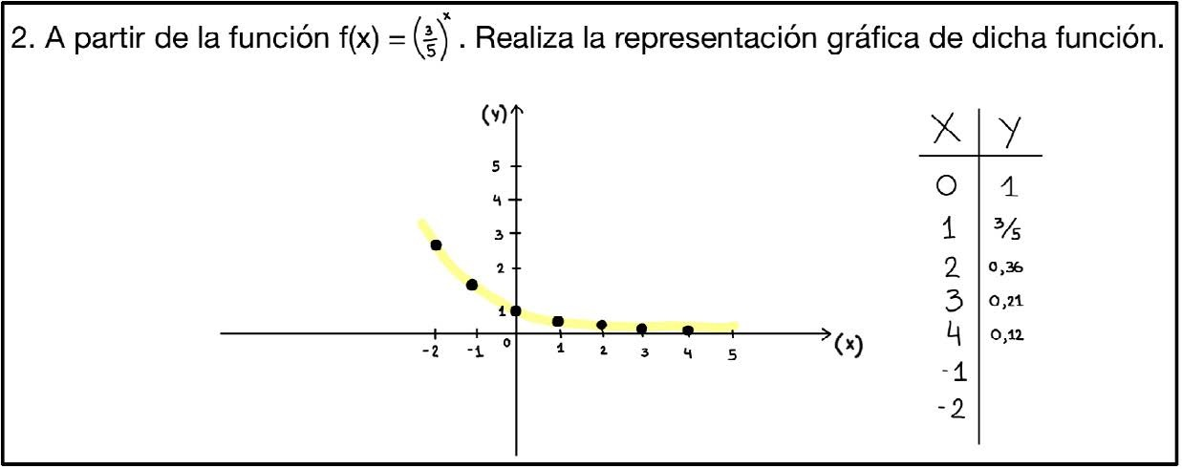[/graphic]
[label]Figura 3[/label]. [caption]Producción E8.[/caption][/figgrp]

[p]con potencias, utilizando la propiedad de ax = ay ⇒ x = y, es decir, el 2048 se expresó como 211, y de acuerdo con ello concluyeron que x = 11. El segundo procedimiento -que predominó- fue trabajar con operación inversa de potencia, es decir, se trabajó con la ecuación y luego se aplicó logaritmo (operación inversa a la exponencial), para así poder determinar el resultado correspondiente. Con base en los dos procedimientos anteriores, el desarrollo del ítem 3 muestra que 14 estudiantes evidencian una concepción A-FE.[/p]
[p]Analizando las producciones de los estudiantes para los ítems 4 y 5 los resultados obtenidos muestran que la mayoría (9 de 15 estudiantes), pese a que determinaron de manera correcta la imagen en los subítems i), ii) y iii) (figura [xref ref-type="fig" rid="f4"]4[/xref]), mostrando un dominio respecto a acción A1, no relacionan aquellos resultados para interiorizar la acción A1 en los procesos P1 y P2 como se puede ver en la figura [xref ref-type="fig" rid="f4"]4[/xref].[/p]

[/subsec][subsec][sectitle]Concepción proceso de la función exponencial: P-FE[/sectitle]

[p]De acuerdo a los ítems enfocados en construcción P-FE, observamos que ninguno de los participantes utilizó de manera adecuada las relaciones obtenidas en subítems i), ii) y iii), para responder con base en ellos el ítem iv). Un argumento de esto último puede ser el no uso de la propiedad 𝑓(a + b) = 𝑓(a) · 𝑓(b) para la FE, lo cual infiere desde nuestra perspectiva teórica que los estudiantes no muestran evidencias del proceso P1-FE. Sin embargo, pese a ello, hubo al menos 8 estudiantes que están en vías de alcanzar la construcción[/p]

[figgrp id="f4"][caption]Fuente: Propia de la investigación.[/caption]
[graphic href="?a07v38n1"]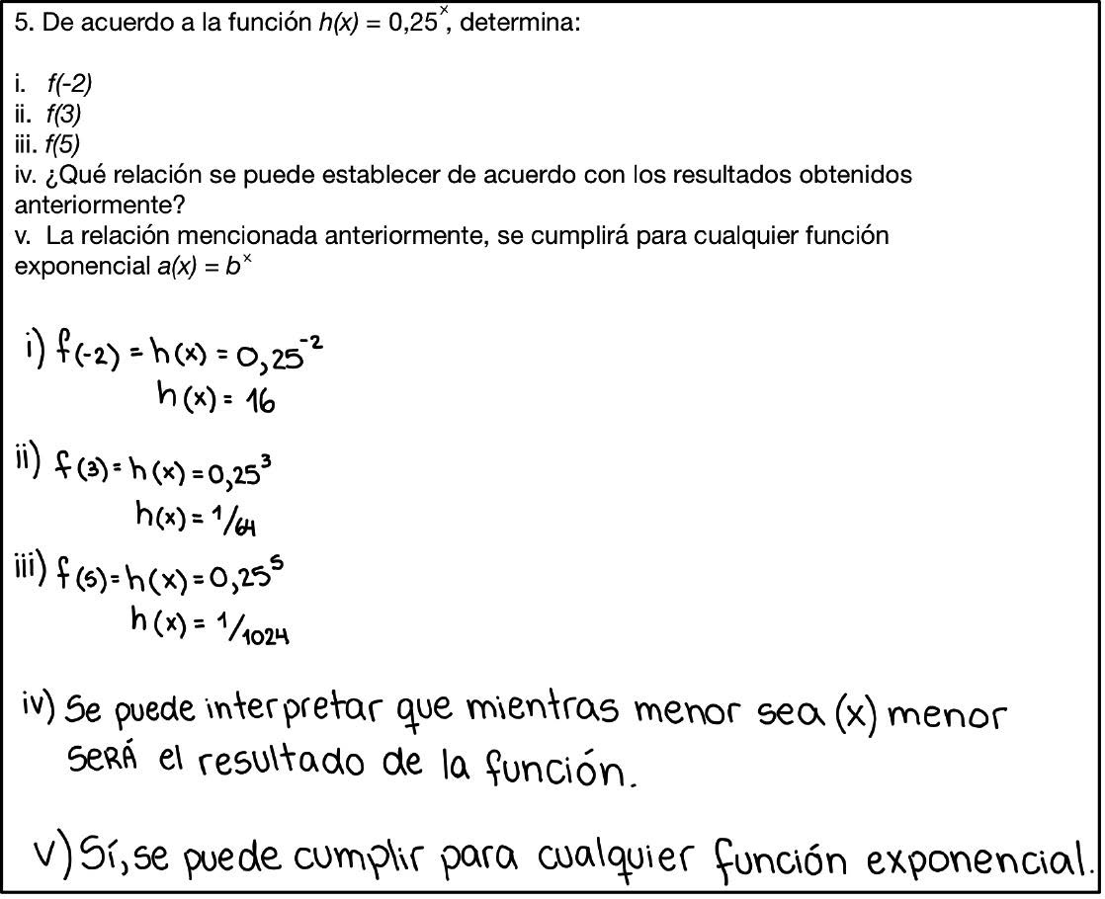[/graphic]
[label]Figura 4[/label]. [caption]Producción E8.[/caption][/figgrp]

[figgrp id="f5"][caption]Fuente: propia de la investigación.[/caption]
[graphic href="?a07v38n1"]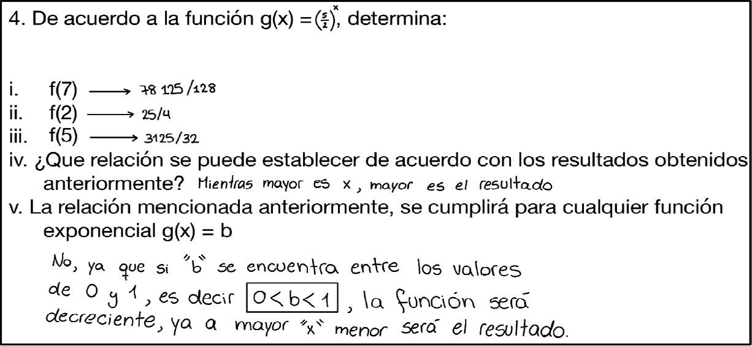[/graphic]
[label]Figura 5[/label]. [caption]Producción de E15.[/caption][/figgrp]

[figgrp id="f6"][caption]Fuente: propia de la investigación[/caption].
[graphic href="?a07v38n1"]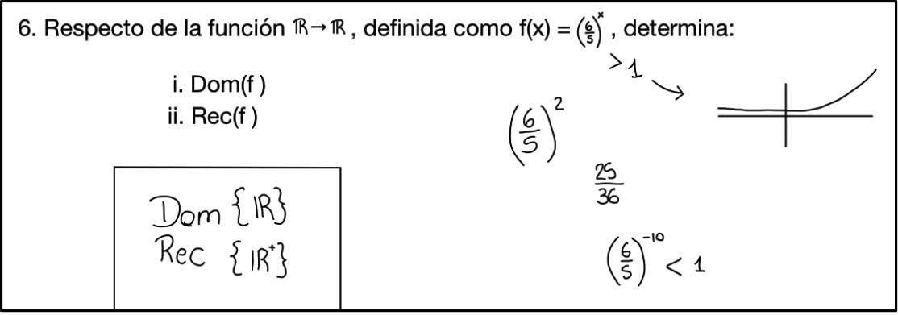[/graphic]
[label]Figura 6[/label]. [caption]Producción de E4.[/caption][/figgrp]

[p]del proceso P1-FE, como se muestra en la figura [xref ref-type="fig" rid="f5"]5[/xref].[/p]
[p]Con base en la figura [xref ref-type="fig" rid="f5"]5[/xref], se puede observar que a partir de los resultados obtenidos en los subítems i), ii) y iii), E15 analiza e infiere que para el subítem iv) mientras mayor sea el valor de la preimagen, mayor será el valor de la imagen, para el caso de una función creciente. Además, en el subítem v) relaciona el crecimiento o decrecimiento de la función, por lo que se muestra evidencia de interiorizar la comparación de funciones crecientes y decrecientes en el proceso P4-FE y en el proceso P9-FE. Lo mismo ocurre con el ítem 5, que busca evidenciar si el estudiante muestra indicios del proceso P1-FE.[/p]
[p]El desarrollo del ítem 6 de E4 muestra que no evidencia el mecanismo de construcción reversión, porque para determinar el dominio recurre al reemplazo del valor numérico en la variable independiente. Asimismo, E4 no evidencia el P8-FE, porque calcula la imagen de la función para determinar recorrido de la FE, además de mostrar una dificultad desde el punto de vista conjuntista, ya que escribe los números reales entre paréntesis, lo cual es una idea erró-nea como se muestra en la figura [xref ref-type="fig" rid="f6"]6[/xref].[/p]
[p]En el ítem 7, examinamos las producciones de E1 y E4 como se muestra en la figura [xref ref-type="fig" rid="f7"]7[/xref], en la cual podemos notar que el primero necesita diseñar una tabla de valores para identificar crecimiento de la FE. Esto último interpretado desde la DG significa que E1 ha construido la acción A3-FE.[/p]
[p]En contraste con E1, el estudiante E4 menciona una información de velocidad de crecimiento, evidenciando que ha construido el proceso P9-FE. En el subítem iii) tres estudiantes además de dar una respuesta correcta justifican su accionar mediante afirmaciones que dan a entender que han construido el proceso P5-FE, E1 menciona “No, nunca intersecta al eje x, debido a que el recorrido de la función exponencial son todos los reales positivos”.[/p]

[figgrp id="f7"][caption]Fuente: propia de la investigación[/caption].
[graphic href="?a07v38n1"]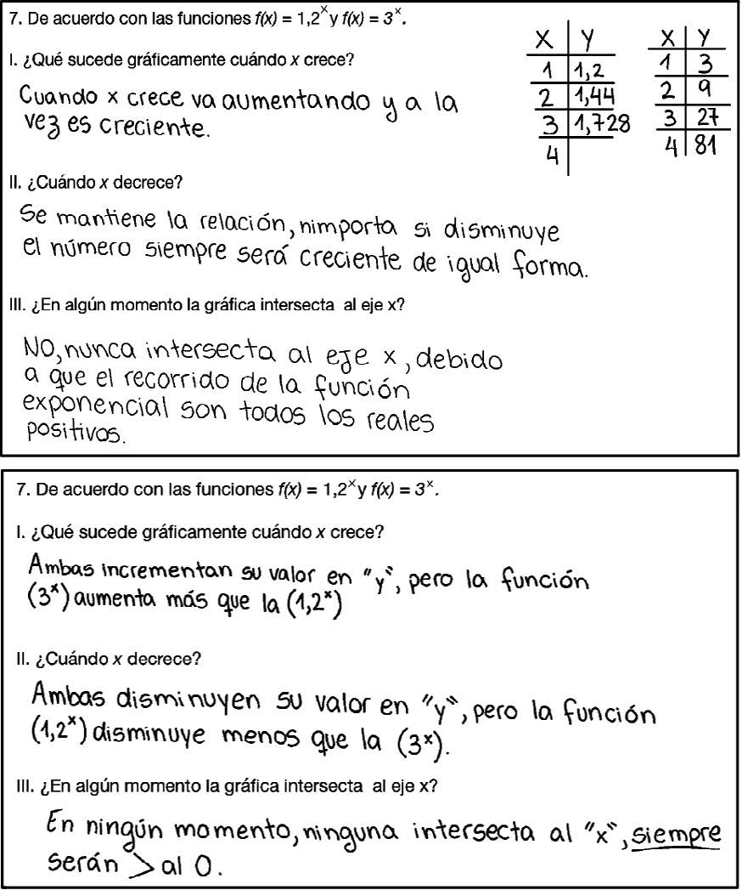[/graphic]
[label]Figura 7[/label]. [caption]Producción de E1 y E4, respectivamente.[/caption][/figgrp]

[p]Respecto al ítem 8, siete estudiantes categorizaron las funciones de manera correcta, sin embargo, no justifican la respuesta, por lo que no se puede asumir que han construido el proceso P6-FE. Sin embargo, solo el estudiante [xref ref-type="fig" rid="f8"]E8[/xref] comunicó la respuesta correcta con argumentos que muestran evidencias de construcción del proceso P9-FE, justificando su respuesta de acuerdo con la base de la FE, es decir, si la base es mayor que 1, la función es creciente, si está entre cero y uno, entonces es decreciente.[/p]

[figgrp id="f8"][caption]Fuente: propia de la investigación[/caption].
[graphic href="?a07v38n1"]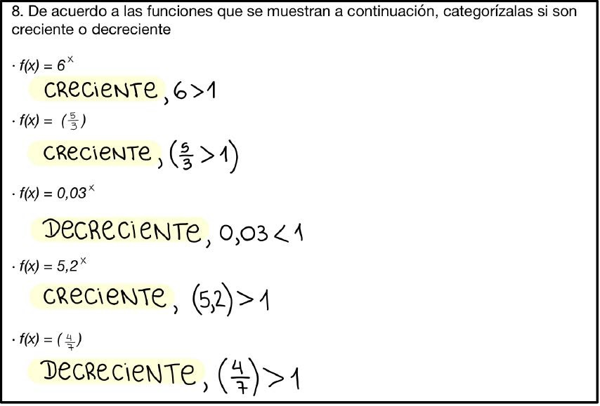[/graphic]
[label]Figura 8[/label]. [caption]Producción de E8.[/caption][/figgrp]

[p]En el ítem 9, los estudiantes debían reconocer que cambios se producían gráficamente y en contexto, ante la variación de los elementos k y r en una función del tipo, 𝑓(x) = k · bx + r para identificar intersección con los ejes y contextualizarlos según el problema. En general, menos de la mitad de los estudiantes respondió de manera correcta los cuatro subítems correspondientes, lo que muestra que ellos no han construido el proceso P7-FE.[/p]
[p]Respecto al subítem i) y ii), donde se consulta por rol geométrico de la constante k y r, fue posible evidenciar que solo tres estudiantes construyen el proceso P9-FE, sin recurrir al cálculo de imágenes, para construir como proceso las funciones que son multiplicadas o sumadas por una constante.[/p]
[p]Un ejemplo de ello es la producción del E15 como se muestra en la figura [xref ref-type="fig" rid="f9"]9[/xref], que presenta un dominio respecto al proceso P9-FE, ya que en el primer subítem sabía que el 40 indicaba la máxima cantidad de elemento radioactivo y en el segundo subítem justifica su respuesta argumentando que la constante que se le sume actuará como asíntota, evidenciando construcción del proceso P5-FE.[/p]
[p]Respecto al subítem iii), la producción de E11 muestra el proceso P5-FE, ya que[/p]

[figgrp id="f9"][caption]Fuente: propia de la investigación.[/caption]
[graphic href="?a07v38n1"]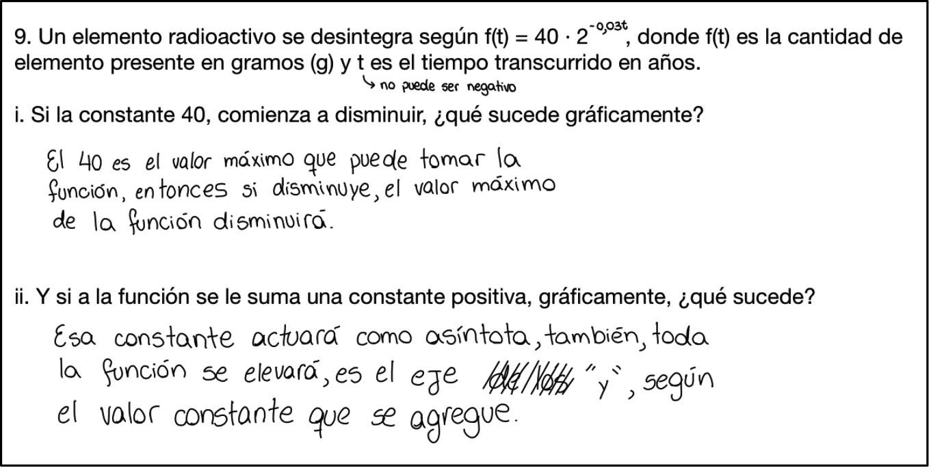[/graphic]
[label]Figura 9[/label]. [caption]Producción de E8.[/caption][/figgrp]

[figgrp id="f10"][caption]Fuente: propia de la investigación[/caption].
[graphic href="?a07v38n1"]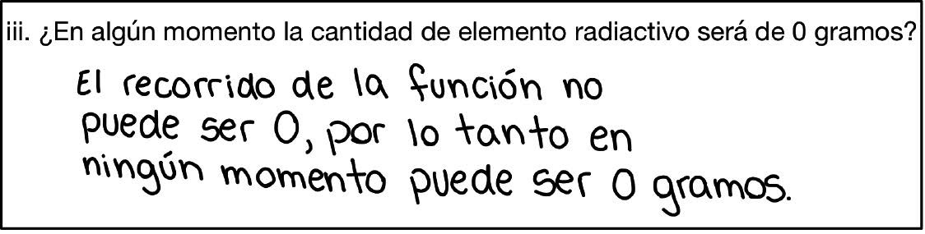[/graphic]
[label]Figura 10[/label]. [caption]Producción de E11.[/caption][/figgrp]

[figgrp id="f11"][caption]Fuente: propia de la investigación[/caption]
[graphic href="?a07v38n1"]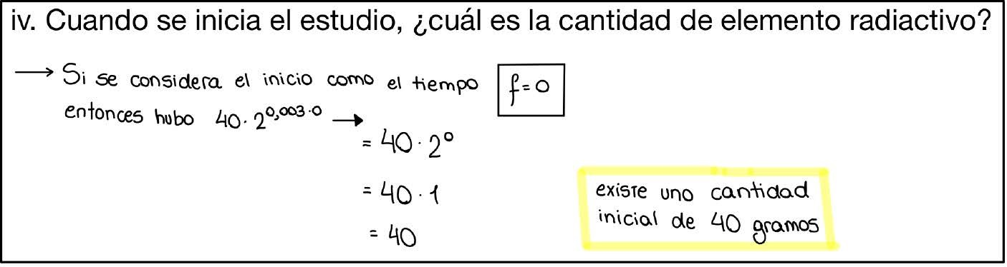[/graphic]
[label]Figura 11[/label]. [caption]Producción de E8.[/caption][/figgrp]

[p]comprende que en la FE la imagen nunca será cero y ello además lo justifica mediante el recorrido, como se observa en la figura [xref ref-type="fig" rid="f10"]10[/xref] Cabe señalar que, en este tipo de preguntas, los estudiantes no muestran un do-minio respecto a la notación algebraica, ya que justifican su respuesta, utilizando la mínima simbología matemática. En el subítem iv) nueve estudiantes evidencian el proceso P6-FE, sin embargo, de esos nueve, solo seis justifican su respuesta con base en el cálculo de imagen, cuya preimagen es cero.[/p]
[p]De los estudiantes que respondieron de manera incorrecta, dos de ellos dan como respuesta para el inicio del estudio, 39.17 grs., utilizando como preimagen el valor de 1, esto significa que los estudiantes no evidencian el proceso P6-FE, mediante la preimagen igual a cero. En el contexto anterior, se considera la producción del estudiante E8 que muestra dominio del proceso, donde reconoce que el inicio del estudio equivale a considerar el tiempo con valor numérico de 0, y con ello calcula la imagen de la función, para luego responder a la pregunta de acuerdo con el contexto, como se muestra en la figura [xref ref-type="fig" rid="f11"]11[/xref].[/p]
[p]El ítem 10 del cuestionario que obtuvo una gran cantidad de respuestas incorrectas, en cual se les solicitaba analizar biyectividad de una FE. Siete respondieron de manera equívoca, sin embargo, de estos siete, cabe destacar que el análisis que más se realizó para responder la inyectividad fue el argumento de la recta horizontal. Pese a ello, se evidencia que en ningún desarrollo analizado los estudiantes utilizan la notación “una función es inyectiva, se debe cumplir que ∀x₁ y x₂ ∈ Dom(𝑓), si 𝑓(x₁) = 𝑓(x₂) entonces x₁ = x₂”.[/p]
[p]El argumento anterior, es muy particular, ya que se utiliza la recta como un recurso informal y que no intercepte a la función en dos puntos en su trazado finito y acotado, no se podría inferir la inyectividad, debido a que la representación gráfica de la función es infinita.[/p]
[p]No obstante, el estudiante que más se acercó a la respuesta esperada fue el E11, argumentando su desarrollo con base en la función inversa, aunque no haya justificado por qué la función efectivamente era inyectiva. De acuerdo con lo anterior, se puede inferir que E11 no ha construido el proceso P10-FE. También catorce estudiantes no evidencian en sus argumentos el proceso P11-FE, es decir, se omite el hecho de que: sea 𝑓:A ⇒ B, 𝑓 es sobreyectiva si: ∀ y ∈ B, ∃x ∈ A: 𝑓(x) = y, como se muestra en la figura [xref ref-type="fig" rid="f12"]12[/xref].[/p]

[/subsec][subsec][sectitle]Concepción objeto de la función exponencial: O-FE[/sectitle]

[p]El ítem 11 del cuestionario fue diseñado para analizar la estructura de construcción objeto-FE, en la cual el estudiante debía determinar la función, dada su gráfica. En esta, se evidencia que la mayoría (80 %) d e los informantes relacionan la gráfica con una tabla de valores, para así obtener la FE, debido a que sus resultados (imágenes) son potencias de dos.[/p]
[p]En contraste con lo esperado, algunos de los estudiantes determinan la función mediante ecuaciones para así obtener la base y con ello la función. Por lo anterior, se puede inferir que los estudiantes pueden determinar la gráfica, como lo muestra la figura 18 en la producción de E4, pero con ayuda de la acción A1 y A2, no obstante, el relacionar la gráfica con pares ordenados demuestra que los estudiantes han evidenciado el objeto 01-FE.[/p]

[figgrp id="f12"][caption]Fuente: propia de la investigación.[/caption]
[graphic href="?a07v38n1"]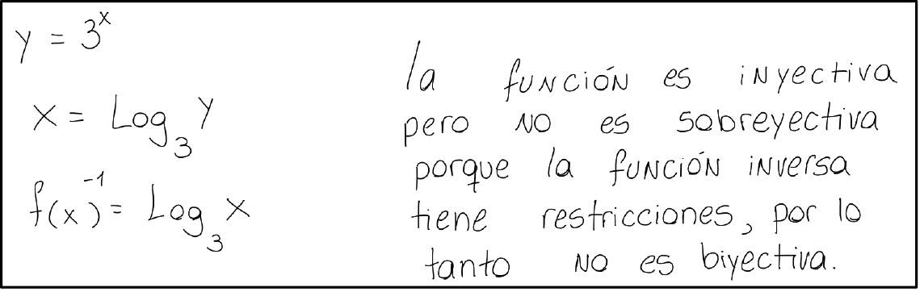[/graphic]
[label]Figura 12[/label]. [caption]Producción de E11.[/caption][/figgrp]

[figgrp id="f13"][caption]Fuente: propia de la investigación[/caption].
[graphic href="?a07v38n1"]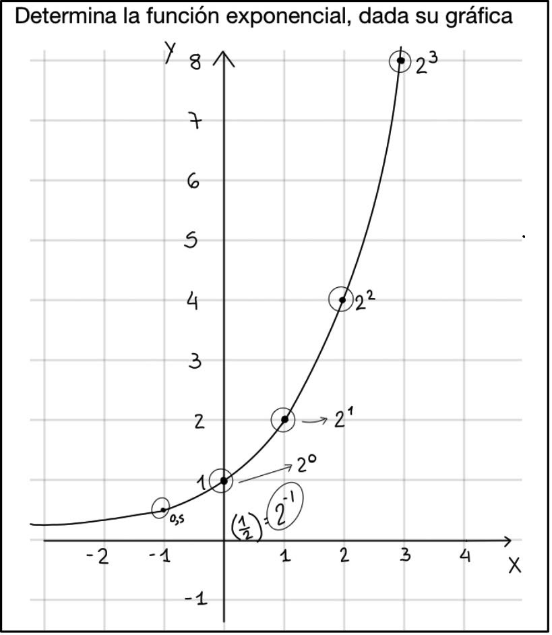[/graphic]
[label]Figura 13[/label]. [caption]Producción de E4.[/caption][/figgrp]

[p]De la figura [xref ref-type="fig" rid="f13"]13[/xref], se observa que, a partir de la gráfica de una función, el estudiante E4 realiza una correspondencia entre puntos pertenecientes a la gráfica y potencias de base 2, luego relaciona la secuencia numérica 1, 2, 4 y 8 como resultados de la potencia de base 2, mostrando dominio respecto al objeto O2-FE, ya que de inmediato lo relaciona con una función creciente cuya base es mayor que 1.[/p]

[/subsec][/subsec][/sec][sec sec-type="conclusions|discussion"][sectitle]Discusión y conclusiones[/sectitle]

[p]Los resultados de esta investigación permiten mostrar las construcciones y mecanismos mentales que sustentan el aprendizaje de la FE en estudiantes de secundaria. Entre las estructuras mentales más relevantes sobresale la concepción acción de la inversa de una potencia, la cual emerge a través del trabajo en actividades que conociendo el valor explícito de un elemento del recorrido de una función exponencial (imagen), se le solicita determinar la preimagen correspondiente bajo esa función a través de evaluar la imagen en y = 𝑓(x).[/p]
[p]Esto último, se evidencia cuando se conoce la imagen de una función exponencial dada (y₀), el estudiante trabaja con la ecuación que describe a esa función y luego le aplica la función logaritmo como una operación inversa de la exponencial, para así determinar la preimagen correspondiente, (x₀), a través del siguiente argumento: si y₀ = 𝑓(x₀) = e^{x0} entonces ln(y₀) = ln(e^{x0}), lo que equivale a decir: ln(y₀) = x₀ ln (e), y aplicando la propiedad que ln(e) = 1, se obtiene que ln(y₀) = x₀.[/p]
[p]Ahora, en relación con la construcción de la FE, el análisis de los resultados obtenidos indica que los estudiantes que logran su construcción mostraron evidencias en sus argumentos observables de las siguientes estructuras y mecanismos mentales asociados a ellas.[/p]

- [list listtype="order"][li]La concepción proceso de la función inversa de una potencia. Esta construcción se logra vía la interiorización de la acción función inversa de una potencia a través de la compuesta de dos funciones. Esa interiorización se evidencia cuando se conoce la imagen (y) de una función exponencial dada y = e^{x} y luego se compone con la función logaritmo (función inversa de la exponencial), obteniendo el proceso ln(y) = ln(e^{x}), lo que equivale a decir que: ln(y) = xln(e).[/li][/list]

[p]Ese último proceso se coordina con la propiedad ln(e) = 1, para llegar a obtener la concepción proceso ln(y) = x. El hecho de construir esta concepción proceso, permite determinar puntos que pertenecen a la función y con base en ellos construir un bosquejo de su gráfica y explorar con base en la comparación de puntos su comportamiento como función creciente o decreciente.[/p]
[p]Las evidencias obtenidas dan cuenta que la no construcción de esta concepción proceso de la función inversa de una potencia imposibilita la construcción P-FE vía gráfica de puntos y también, emitir una respuesta acerca de su crecimiento o decrecimiento.[/p]

- [list listtype="order"][li]La concepción objeto de la FE. Se obtiene de dos formas, por un lado, encapsulando el proceso que es el resultado de determinar la gráfica de la FE, como producto de coordinar la traza o huella de los puntos de una función con el proceso tabla de valores de ellas a través de la correspondencia entre los elementos del dominio y el recorrido de la representación gráfica de una función que tiene la forma algebraica de y = e^{x}.[/li][/list]

[p]Por otro lado, también se construye mediante la desencapsulación de la expresión algebraica de una función en la cual es posible distinguir procesos algebraicos que hacen posible determinar una base para escribir la expresión algebraica de la función de la forma y = e^{x}.[/p]
[p]En general podemos decir que los resultados de esta investigación permiten dar respuesta a la pregunta de investigación y cumplir con el objetivo planteado en la delimitación del problema, donde se puede concluir que en general los estudiantes construyen la acción del concepto FE, ya que mostraron argumentos observables en sus respuestas que se basan en determinar imágenes, preimágenes y su representación gráfica. Sin embargo, realizan procedimientos mecánicos frente a estímulos externos, donde los pasos de la resolución no se omiten, ni se imaginan completamente en su mente para interiorizar las acciones-FE.[/p]
[p]Respecto a la concepción proceso-FE, evidenciamos que casi la totalidad de estudiantes (13) no la muestra, ya que en la mayoría de los ítems solo la mitad o menos de los alumnos mostraban un dominio respecto a los mecanismos de construcción, es decir, como una acción-FE los estudiantes no tienen problemas en dar respuesta a los ítems del cuestionario, sin embargo, cuando se requiere que esas acciones-FE se interioricen para determinar ya sea dominio, recorrido, crecimiento, decrecimiento o aplicar propiedades de una FE, no lo logran.[/p]
[p]Además, se pudo evidenciar que los estudiantes no coordinan los procesos determinación de biyectividad de la FE, elementos claves en la construcción del objeto matemático, como se mencionó en la construcción de la DG hipotética.[/p]
[p]En relación con la concepción objeto-FE que pretendía mostrar el ítem 11, se concluye que los estudiantes no encapsulan la determinación de la FE dada su representación gráfica, utilizando como herramienta cambios de registros de gráfico a numérico y con ello visualizando la base de la FE.[/p]
[p]Otro de los hallazgos fue la dificultad en el tipo de registro que maneja el estudiante, ya que según lo observado en la mayoría de los ítems el registro que predominó fue el tabular, lo que de cierta manera dificulta rotular el objeto FE, hallazgo que coincide con [xref ref-type="bibr" rid="r9"]Castro et al. (2017[/xref]).[/p]
[p]A través del presente estudio se validó la descomposición genética hipotética, y como resultado se relacionó el análisis de las producciones de estudiantes de educación secundaria con el modelo construido en la figura [xref ref-type="fig" rid="f2"]2[/xref], contextualización que ha sido poco estudiada según la literatura consultada (FE, teoría APOE y estudiantes de secundaria) y que además amplía lo reportado por [xref ref-type="bibr" rid="r33"]Rodríguez et al. (2021[/xref]) en educación superior.[/p]
[p]De acuerdo con la estructura mental de esquema-FE, se puede observar que los estudiantes no muestran una concepción esquema acabado de la FE, ya que no dominan una colección de acciones, procesos y objetos, porque en sus argumentos observables a los diferentes ítems no se evidencia, a procesos ni objetos para dar respuesta a una problemática en contexto real.[/p]
[p]Además, en cada uno de los ítems se puede inferir que no existe un dominio real del concepto que se está estudiando, cuyo desarrollo carece de sustento en cuanto a la notación algebraica, es decir, el estudiante no muestra una estructura organizada respecto al concepto FE, que le permita establecer relaciones lógicas con los elementos detallados en la DG hipotética.[/p]

[subsec][sectitle]Consentimiento informado[/sectitle]

[p]Los estudiantes fueron informados acerca del estudio previamente firmando un asentimiento voluntario y además se les informó a padres o apoderados firmando un consentimiento voluntario.[/p]

[/subsec][subsec][sectitle]Conflicto de intereses[/sectitle]

[p]Los autores declaran no tener algún conflicto de interés.[/p]

[/subsec][subsec][sectitle]Declaración de la contribución de los autores[/sectitle]

[p]Todos los autores afirmamos que se leyó y aprobó la versión final de este artículo. El porcentaje total de contribución para la conceptualización, preparación y corrección de este artículo fue el siguiente: V. C. C. 40 %, M. A. D. 30 % y M. P. G. 30 %.[/p]

[/subsec][subsec][sectitle]Declaración de disponibilidad de los datos[/sectitle]

[p]Los datos que respaldan los resultados de este estudio serán puestos a disposición por el autor correspondiente (M. A. D.), previa solicitud razonable[/p][/subsec][/sec][/xmlbody].

[refs][sectitle]Referencias[/sectitle]

[ref id="r1" reftype="book"][authors role="nd"][pauthor][surname]Arnon[/surname], [fname]I.[/fname][/pauthor], [pauthor][surname]Cottrill[/surname], [fname]J.[/fname][/pauthor], [pauthor][surname]Dubinsky[/surname], [fname]E.[/fname][/pauthor], [pauthor][surname]Oktaç[/surname], [fname]A.[/fname][/pauthor], [pauthor][surname]Roa[/surname], [fname]S.[/fname][/pauthor], [pauthor][surname]Trigueros[/surname], [fname]M.[/fname][/pauthor], & [pauthor][surname]Weller[/surname], [fname]K.[/fname][/pauthor][/authors] ([date dateiso="20140000" specyear="2014"]2014[/date]). [source]APOS theory. A framework for research and curriculum development in mathematics education[/source]. [publoc]New York, NY[/publoc]: [pubname]Springer[/pubname]. https://doi.[pubid idtype="doi"]org/10.1007/978-1-4614-7966-6[/pubid][/ref]
[ref id="r2" reftype=“journal"][authors role="nd"][pauthor][surname]Asiala[/surname], [fname]M.[/fname][/pauthor], [pauthor][surname]Brown[/surname], [fname]A.[/fname][/pauthor], [pauthor][surname]DeVries[/surname], [fname]D. J.[/fname][/pauthor], [pauthor][surname]Dubinsky[/surname], [fname]E.[/fname][/pauthor], [pauthor][surname]Mathews[/surname], [fname]D.[/fname][/pauthor], & [pauthor][surname]Thomas[/surname], [fname]K.[/fname][/pauthor][/authors] ([date dateiso="19970000" specyear="1997"]1997[/date]). [arttitle]A framework for research and curriculum development in undergraduate mathematics education[/arttitle]. [source]Maa Notes[/source], [volid]2[/volid], [pages]37-54[/pages]. https://doi. [pubid idtype="doi"]org/10.1090/cbmath/006/01[/pubid][/ref]
[ref id="r3" reftype=“journal"][authors role="nd"][pauthor][surname]Birgin[/surname], [fname]O.[/fname][/pauthor], & [pauthor][surname]Acar[/surname], [fname]H.[/fname][/pauthor] [/authors]([date dateiso="20200000" specyear="2020"]2020[/date]). [arttitle]The effect of computer-supported collaborative learning using GeoGebra software on 11th grade students’ mathematics achievement in exponential and logarithmic functions[/arttitle]. [source]International Journal of Mathematical Education in Science and Technology[/source], [volid]53[/volid]([issueno]4[/issueno]), [pages]872-889[/pages]. https://doi.[pubid idtype="doi"]org/10.1080/0020739X.2020.1788186[/pubid][/ref]
[ref id="r4" reftype=“journal"][authors role="nd"][pauthor][surname]Borji[/surname], [fname]V.[/fname][/pauthor], [pauthor][surname]Martínez-Planell[/surname], [fname]R.[/fname][/pauthor], & [pauthor][surname]Trigueros[/surname], [fname]M.[/fname][/pauthor][/authors] ([date dateiso="20220000" specyear="2022"]2022[/date]). [arttitle]Student understanding of functions of two variables: A reproducibility study[/arttitle]. [source]The Journal of Mathematical Behavior[/source], [volid]66[/volid]. ht[pubid idtype="doi"]tps://doi.org/10.1016/j.jmathb.2022.100950[/pubid][/ref]
[ref id="r5" reftype="book"][authors role="nd"][pauthor][surname]Boyer[/surname], [fname]C.[/fname][/pauthor] [/authors]([date dateiso="19860000" specyear="1986"]1986[/date]). [source]Historia de la matemática[/source]. [publoc]Madrid, España[/publoc]: [pubname]Alianza Editorial[/pubname].[/ref]
[ref id="r6" reftype=“journal"][authors role="nd"][pauthor][surname]Campo-Meneses[/surname], [fname]K.[/fname][/pauthor] y [pauthor][surname]García-García[/surname], [fname]J.[/fname][/pauthor] [/authors]([date dateiso="20200000" specyear="2020"]2020[/date]). [arttitle]Explorando las conexiones matemáticas asociadas a la función exponencial y logarítmica en estudiantes universitarios colombianos[/arttitle]. [source]Revista Educación Matemática[/source], [volid]32[/volid]([issueno]3[/issueno]), [pages]209-240[/pages]. [pubid idtype="doi"]https://doi.org/10.24844/em3203.08[/pubid][/ref]
[ref id="r7" reftype="book"][authors role="nd"][pauthor][surname]Cantoral[/surname], [fname]R.[/fname][/pauthor] y [pauthor][surname]Farfán[/surname], [fname]M. R.[/fname][/pauthor] [/authors]([date dateiso="20040000" specyear="2004"]2004[/date]). [source]Desarrollo conceptual del cálculo[/source]. [publoc]México, D. F.[/publoc]: [pubname]International Thomson Editores[/pubname].[/ref]
[ref id="r8" reftype=“journal"][authors role="nd"][pauthor][surname]Cañibano[/surname], [fname]A.[/fname][/pauthor], [pauthor][surname]Sastre[/surname], [fname]P.[/fname][/pauthor] y [pauthor][surname]D´Andrea[/surname], [fname]R. E.[/fname][/pauthor] [/authors]([date dateiso="20170000" specyear="2017"]2017[/date]). [arttitle]Aplicación de la función exponencial sobre el cambio aritmético en la variable independiente[/arttitle]. [source]Unión[/source], [volid]13[/volid]([issueno]49[/issueno]), [pages]84-96[/pages].[/ref]
[ref id="r9" reftype=“journal"][authors role="nd"][pauthor][surname]Castro[/surname], [fname]M.[/fname][/pauthor], [pauthor][surname]González[/surname], [fname]M.[/fname][/pauthor], [pauthor][surname]Flores[/surname], [fname]S.[/fname][/pauthor], [pauthor][surname]Ramírez[/surname], [fname]O.[/fname][/pauthor], [pauthor][surname]Cruz[/surname], [fname]M.[/fname][/pauthor] y [pauthor][surname]Fuentes[/surname], [fname]M.[/fname][/pauthor][/authors] ([date dateiso="20170000" specyear="2017"]2017[/date]). [arttitle]Registros de representación semiótica del concepto de función exponencial[/arttitle]. Parte [part]I[/part]. [source]Entreciencias[/source], [volid]5[/volid]([issueno]13[/issueno]), [pages]1-12[/pages], http://dx.doi.org/[pubid idtype="doi"]10.21933/J.EDSC.2017.13.218[/pubid][/ref]
[ref id="r10" reftype=“journal"][authors role="nd"][pauthor][surname]Cottrill[/surname], [fname]J.[/fname][/pauthor], [pauthor][surname]Dubinsky[/surname], [fname]E.[/fname][/pauthor], [pauthor][surname]Nichols[/surname], [fname]D.[/fname][/pauthor], [pauthor][surname]Schwingendorf[/surname], [fname]K.[/fname][/pauthor], [pauthor][surname]Thomas[/surname], [fname]K.[/fname][/pauthor], & [pauthor][surname]Vidakovic[/surname], [fname]D.[/fname][/pauthor][/authors] ([date dateiso="19960000" specyear="1996"]1996[/date]). [arttitle]Understanding the limit concept: Beginning with a coordinated process scheme[/arttitle]. [source]Journal of Mathematical Behavior[/source], [volid]15[/volid]([issueno]2[/issueno]), [pages]167-192[/pages]. https://doi.org/[pubid idtype="doi"]10.1016/S0732-3123(96)90015-2[/pubid][/ref]
[ref id="r11" reftype=“thesis"][authors role="nd"][pauthor][surname]Cuero[/surname], [fname]S.[/fname][/pauthor] [/authors]([date dateiso="20210000" specyear="2021"]2021[/date]). [source]Una secuencia de aprendizaje para la comprensión de algunos elementos de la función exponencial a través de la articulación de diferentes registros de representación [/source]([thesgrp]tesis de maestría[/thesgrp]). [pubname]Universidad Nacional de Colombia[/pubname], [publoc]Colombia[/publoc].[/ref]
[ref id="r12" reftype=“journal"][authors role="nd"][pauthor][surname]Dubinsky[/surname], [fname]E.[/fname][/pauthor] [/authors]([date dateiso="19910000" specyear="1991"]1991[/date]). [arttitle]Reflective abstraction in advanced mathematical thinking[/arttitle]. En [authors role="ed"][pauthor][fname]D. [/fname][surname]Tall[/surname].[/pauthor] [/authors](Ed.). [source]Advanced Mathematical Thinking[/source] (pp. [pages]95-123[/pages]). [publoc]Dordrecht[/publoc]: [pubname]Kluwer Academic Publishers[/pubname]. https://doi.org/[pubid idtype="doi"]10.1007/0-306-47203-1_7[/pubid][/ref]
[ref id="r13" reftype=“journal"][authors role="nd"][pauthor][surname]Duval[/surname], [fname]R.[/fname][/pauthor] [/authors]([date dateiso="19930000" specyear="1993"]1993[/date]), [arttitle]Registres de représentation sémiotique et fonctionnement cognitif de la pensé[/arttitle]. [source]Annales de Didactique et de Sciences Cognitives[/source], [volid]5[/volid], [pages]37-65[/pages].[/ref]
[ref id="r14" reftype=“journal"][authors role="nd"][pauthor][surname]Figueroa[/surname], [fname]D. P. S.[/fname][/pauthor] [/authors]([date dateiso="20120000" specyear="2012"]2012[/date]). [arttitle]Enseñanza de las funciones exponenciales en la escuela secundaria. Aspectos didácticos y cognitivos[/arttitle]. [source]Enseñanza de las Ciencias[/source], [volid]30[/volid]([issueno]3[/issueno]), [pages]321-326[/pages]. https://doi. [pubid idtype="doi"]org/10.5565/rev/ec/v30n3.947[/pubid][/ref]
[ref id="r15" reftype=“journal"][authors role="nd"][pauthor][surname]Fuentealba[/surname], [fname]C.[/fname][/pauthor], [pauthor][surname]Sánchez-Matamoros[/surname], [fname]G.[/fname][/pauthor], [pauthor][surname]Badillo[/surname], [fname]E.[/fname][/pauthor], & [pauthor][surname]Trigueros[/surname], [fname]M.[/fname][/pauthor][/authors] ([date dateiso="20170000" specyear="2017"]2017[/date]). [arttitle]Thematization of derivative schema in university students: Nuances in constructing relations between a function’s successive derivatives[/arttitle]. [source]International Journal of Mathematical Education in Science and Technology[/source], [volid]48[/volid]([issueno]3[/issueno]), [pages]374-392[/pages]. https://doi.org/[pubid idtype="doi"]10.1080/0020739X.2016.1248508[/pubid][/ref]
[ref id="r16" reftype=“journal"][authors role="nd"][pauthor][surname]García[/surname], [fname]D.[/fname][/pauthor] y [pauthor][surname]Martínez[/surname], [fname]M.[/fname][/pauthor][/authors] ([date dateiso="20180000" specyear="2018"]2018[/date]). [arttitle]Estudio del proceso de génesis instrumental del artefacto simbólico función exponencial[/arttitle]. [source]Transformación[/source], [volid]14[/volid]([issueno]2[/issueno]), [pages]252-261[/pages].[/ref]
[ref id="r17" reftype=“journal"][authors role="nd"][pauthor][surname]González[/surname], [fname]D. E.[/fname][/pauthor] y [pauthor][surname]Roa[/surname], [fname]S.[/fname][/pauthor][/authors] ([date dateiso="20170000" specyear="2017"]2017[/date]). [arttitle]Un esquema de transformación lineal: construcción de objetos abstractos a partir de la interiorización de acciones concretas[/arttitle]. [source]Enseñanza de las Ciencias[/source], [volid]35[/volid]([issueno]2[/issueno]), [pages]89-107[/pages]. https://doi.org/[pubid idtype="doi"]10.5565/rev/ensciencias.2150[/pubid][/ref]
[ref id="r18" reftype=“journal"][authors role="nd"][pauthor][surname]Gordon[/surname], [fname]S.[/fname][/pauthor], & [pauthor][surname]Yang[/surname], [fname]Y.[/fname][/pauthor] [/authors]([date dateiso="20160000" specyear="2016"]2016[/date]). [arttitle]Approximating exponential and logarithmic functions using polynomial interpolation[/arttitle]. [source]International Journal of Mathematical Education in Science and Technology[/source], [volid]48[/volid]([issueno]3[/issueno]), [pages]455-473[/pages]. https://doi.[pubid idtype="doi"]org/10.1080/0020739X.2016.1254297[/pubid][/ref]
[ref id="r19" reftype=“journal"][authors role="nd"][pauthor][surname]Hake[/surname], [fname]R. R.[/fname][/pauthor] [/authors]([date dateiso="19980000" specyear="1998"]1998[/date]). [arttitle]Interactive-engagement versus traditional methods: A six-thousand-student survey of mechanics test data for introductory physics courses[/arttitle]. [source]American Journal of Physics[/source], [volid]66[/volid]([issueno]1[/issueno]), [pages]64-74[/pages]. [pubid idtype="doi"]https://doi.org/10.1119/1.18809[/pubid][/ref]
[ref id="r20" reftype="book"][authors role="nd"][pauthor][surname]Hernández[/surname], [fname]R.[/fname][/pauthor], [pauthor][surname]Fernández[/surname], [fname]C.[/fname][/pauthor] y [pauthor][surname]Baptista[/surname], [fname]P.[/fname][/pauthor] [/authors]([date dateiso="20140000" specyear="2014"]2014[/date]). [source]Metodología de la investigación[/source]. [publoc]México D. F.[/publoc]: [pubname]McGraw-Hill[/pubname].[/ref]
[ref id="r21" reftype=“journal"][authors role="nd"][pauthor][surname]Hitt[/surname], [fname]F.[/fname][/pauthor] [/authors]([date dateiso="19980000" specyear="1998"]1998[/date]). [arttitle]Difficulties in the articulation of different representations linked to the concept of function[/arttitle]. [source]Journal of Mathematical Behavior[/source], [volid]17[/volid]([issueno]1[/issueno]), [pages]123-134[/pages]. https://doi.org/[pubid idtype="doi"]10.1016/ s0732-3123(99)80064-9[/pubid][/ref]
[ref id="r22" reftype=“journal"][authors role="nd"][pauthor][surname]Manghiert[/surname], [fname]R.[/fname][/pauthor] e [pauthor][surname]Ingar[/surname], [fname]K.[/fname][/pauthor] [/authors]([date dateiso="20190000" specyear="2019"]2019[/date]). [arttitle]La función exponencial en la enseñanza media: un estado del arte[/arttitle]. [source]Revista de Produção Discente em Educação Matemática[/source], [volid]8[/volid]([issueno]2[/issueno]), [pages]27-47[/pages]. http://dx.doi.[pubid idtype="doi"]org/10.23925/2238-8044.2019v8i2p27-47[/pubid][/ref]
[ref id="r23" reftype=“journal"][authors role="nd"][pauthor][surname]Martínez-Planell[/surname], [fname]R.[/fname][/pauthor], & [pauthor][surname]Trigueros[/surname], [fname]M.[/fname][/pauthor] [/authors]([date dateiso="20200000" specyear="2020"]2020[/date]). [arttitle]Students’ understanding of Riemann sums for integrals of functions of two variables[/arttitle]. [source]The Journal of Mathematical Behavior[/source], [volid]59[/volid]. https://doi.org/[pubid idtype="doi"]10.1016/j.jmathb.2020.100791[/pubid].[/ref]
[ref id="r24" reftype=“journal"][authors role="nd"][pauthor][surname]Meléndez[/surname], [fname]J.[/fname][/pauthor] y [pauthor][surname]Grueso[/surname], [fname]R.[/fname][/pauthor] [/authors](Noviembre de [date dateiso="20210000" specyear="2021"]2021[/date]). [arttitle]Conocimiento especializado del profesor de matemáticas en torno a la función exponencial[/arttitle]. En [authors role="ed"][pauthor][fname]J.[/fname] [surname]Moriel[/surname][/pauthor] [/authors](organizadora), [source]Simposio llevado a cabo en V Congreso Iberoamericano sobre Conocimiento Especializado del Profesor de Matemáticas[/source], [publoc]Brasil[/publoc].[/ref]
[ref id="r25" reftype="book"][authors role="nd"][cauthor]Ministerio de Educación de Chile[/cauthor][/authors]. ([date dateiso="20220000" specyear="2022"]2022[/date]). [source]Texto del estudiante 3.° y 4.° medio[/source]. [publoc]Santiago[/publoc]: [pubname]MINEDUC[/pubname]. Recuperado de: [url]https://www.curriculumnacional.cl/614/articles-145588_textoescolar_muestra.pdf[/url][/ref]
[ref id="r26" reftype=“journal"][authors role="nd"][pauthor][surname]Oktaç[/surname], [fname]A.[/fname][/pauthor] [/authors]([date dateiso="20190000" specyear="2019"]2019[/date]). [arttitle]Mental constructions in linear algebra[/arttitle]. [source]ZDM Mathematics Education[/source], [volid]51[/volid]([issueno]7[/issueno]), [pages]1043-1054[/pages]. https://doi.org/[pubid idtype="doi"]10.1007/ s11858-019-01037-9[/pubid][/ref]
[ref id="r27" reftype=“journal"][authors role="nd"][pauthor][surname]Oktaç[/surname], [fname]A.[/fname][/pauthor], [pauthor][surname]Trigueros[/surname], [fname]M.[/fname][/pauthor], & [pauthor][surname]Romo[/surname], [fname]A.[/fname][/pauthor][/authors] ([date dateiso="20190000" specyear="2019"]2019[/date]). [arttitle]APOS THEORY[/arttitle]. [source]For the Learning of Mathematics[/source], [volid]39[/volid]([issueno]1[/issueno]), [pages]33-37[/pages].[/ref]
[ref id="r28" reftype=“journal"][authors role="nd"][pauthor][surname]Rehman[/surname], [fname]A. A.[/fname][/pauthor], & [pauthor][surname]Alharthi[/surname], [fname]K.[/fname][/pauthor] [/authors]([date dateiso="20160000" specyear="2016"]2016[/date]). [arttitle]An introduction to research paradigms[/arttitle]. [source]International Journal of Educational Investigations[/source], [volid]3[/volid]([issueno]8[/issueno]), [pages]51-59[/pages].[/ref]
[ref id="r29" reftype=“journal"][authors role="nd"][pauthor][surname]Reyes[/surname], [fname]L.[/fname][/pauthor], [pauthor][surname]De Oliveira[/surname], [fname]G.[/fname][/pauthor], [pauthor][surname]García[/surname], [fname]A.[/fname][/pauthor], [pauthor][surname]Velloso[/surname], [fname]A.[/fname][/pauthor] y [pauthor][surname]Kuo[/surname], [fname]C.[/fname][/pauthor] [/authors]([date dateiso="20170000" specyear="2017"]2017[/date]). [arttitle]Construcción de praxeologías relacionadas con la función exponencial conducidas mediante la teoría antropológica de lo didáctico[/arttitle]. [source]Revista de Educação, Ciências e Mathematics[/source], [volid]7[/volid]([issueno]1[/issueno]), [pages]4-15[/pages].[/ref]
[ref id="r30" reftype="book"][authors role="nd"][pauthor][surname]Ríbnikov[/surname], [fname]K.[/fname][/pauthor] [/authors]([date dateiso="19870000" specyear="1987"]1987[/date]). [source]Historia de las Matemáticas[/source]. [publoc]Moscú, URSS[/publoc]: [pubname]Editorial Mir[/pubname].[/ref]
[ref id="r31" reftype=“journal"][authors role="nd"][pauthor][surname]Roa-Fuentes[/surname], [fname]S.[/fname][/pauthor] y [pauthor][surname]Oktaç[/surname], [fname]A.[/fname][/pauthor] [/authors]([date dateiso="20120000" specyear="2012"]2012[/date]). [arttitle]Validación de una descomposición genética de transformación lineal: un análisis refinado por la aplicación del ciclo de investigación de la teoría APOE[/arttitle]. [source]Revista Latinoamericana de Investigación en Matemática Educativa[/source], [volid]15[/volid]([issueno]2[/issueno]), [pages]199-232[/pages].[/ref]
[ref id="r32" reftype=“journal"][authors role="nd"][pauthor][surname]Roa-Fuentes[/surname], [fname]S.[/fname][/pauthor] y [pauthor][surname]Parraguez[/surname], [fname]M.[/fname][/pauthor] [/authors]([date dateiso="20170000" specyear="2017"]2017[/date]). [arttitle]Estructuras mentales que modelan el aprendizaje de un teorema del álgebra lineal: un estudio de casos en el contexto universitario[/arttitle]. [source]Formación Universitaria[/source], [volid]10[/volid]([issueno]4[/issueno]), [pages]15-32[/pages]. http://dx.doi.[pubid idtype="doi"]org/10.4067/S0718-50062017000400003[/pubid][/ref]
[ref id="r33" reftype=“journal"][authors role="nd"][pauthor][surname]Rodríguez[/surname], [fname]M.[/fname][/pauthor], [pauthor][surname]Ledezma[/surname], [fname]C.[/fname][/pauthor], [pauthor][surname]Vergara[/surname], [fname]A.[/fname][/pauthor] y [pauthor][surname]Gregori[/surname], [fname]P.[/fname][/pauthor][/authors] ([date dateiso="20210000" specyear="2021"]2021[/date]). [arttitle]Reconstrucción cognitiva de los conceptos centrales de la función exponencial: un estudio de enfoque mixto[/arttitle]. [source]Formación Universitaria[/source], [volid]14[/volid]([issueno]6[/issueno]), [pages]149-164[/pages]. http://dx.doi.org/[pubid idtype="doi"]10.4067/S0718-50062021000600149[/pubid][/ref]
[ref id="r34" reftype=“journal"][authors role="nd"][pauthor][surname]Rodríguez[/surname], [fname]M.[/fname][/pauthor], [pauthor][surname]Parraguez[/surname], [fname]M.[/fname][/pauthor] y [pauthor][surname]Trigueros[/surname], [fname]M.[/fname][/pauthor] [/authors]([date dateiso="20180000" specyear="2018"]2018[/date]). [arttitle]Construcción cognitiva del espacio vectorial R 2. [/arttitle][source]Revista Latinoamericana de Investigación en Matemática Educativa[/source], [volid]21[/volid]([issueno]1[/issueno]), [pages]57-86[/pages]. [pubid idtype="doi"]https://doi.org/10.12802/relime.18.2113[/pubid][/ref]
[ref id="r35" reftype=“journal"][authors role="nd"][pauthor][surname]Ruiz[/surname], [fname]J.[/fname][/pauthor] [/authors]([date dateiso="20220000" specyear="2022"]2022[/date]). [arttitle]La aplicación de herramientas digitales con el enfoque ontosemiótico y su influencia en el aprendizaje de funciones exponenciales y logarítmicas[/arttitle]. [source]Revista Científica del Sistema de Estudios de Postgrado de la Universidad de San Carlos de Guatemala[/source], [volid]5[/volid]([issueno]1[/issueno]), [pages]15-22[/pages]. https://doi.org/[pubid idtype="doi"]10.3695 8/sep.v5i1.92[/pubid][/ref]
[ref id="r36" reftype=“journal"][authors role="nd"][pauthor][surname]Simg[/surname], [fname]R.[/fname][/pauthor] y [pauthor][surname]Trigueros[/surname], [fname]M.[/fname][/pauthor][/authors] ([date dateiso="20220000" specyear="2022"]2022[/date]). [arttitle]El papel de los conceptos geométricos como base para el aprendizaje del método simplex[/arttitle]. [source]Revista Educación Matemática[/source], [volid]34[/volid]([issueno]1[/issueno]), [pages]70-99[/pages]. https://doi.org/[pubid idtype="doi"]10.24844/em3401.03[/pubid][/ref]
[ref id="r37" reftype="book"][authors role="nd"][pauthor][surname]Stake[/surname], [fname]R. E.[/fname][/pauthor] [/authors]([date dateiso="19990000" specyear="1999"]1999[/date]). [source]Investigación con estudio de casos[/source]. [publoc]Madrid, España[/publoc]: [pubname]Morata[/pubname].[/ref]
[ref id="r38" reftype=“journal"][authors role="nd"][pauthor][surname]Sureda[/surname], [fname]P.[/fname][/pauthor] y [pauthor][surname]Otero[/surname], [fname]M.[/fname][/pauthor] [/authors]([date dateiso="20190000" specyear="2019"]2019[/date]). [arttitle]Construcción de la función exponencial a partir de la Potenciación[/arttitle]. [source]SIGMA[/source], [volid]15[/volid]([issueno]1[/issueno]), [pages]1-15[/pages].[/ref]
[ref id="r39" reftype=“journal"][authors role="nd"][pauthor][surname]Sureda[/surname], [fname]P.[/fname][/pauthor] y [pauthor][surname]Otero[/surname], [fname]M.[/fname][/pauthor] [/authors]([date dateiso="20130000" specyear="2013"]2013[/date]). [arttitle]Estudio sobre el proceso de conceptualización de la función exponencial[/arttitle]. [source]Revista Educación Matemática[/source], [volid]25[/volid]([issueno]2[/issueno]), [pages]89-118[/pages].[/ref]
[ref id="r40" reftype="thesis"][authors role="nd"][pauthor][surname]Velásquez[/surname], [fname]F.[/fname][/pauthor] [/authors]([date dateiso="20140000" specyear="2014"]2014[/date]). [source]Creencias y una aproximación de la concepción de los profesores sobre el proceso de enseñanza y aprendizaje de la función exponencial en cursos de precálculo[/source] ([thesgrp]tesis de magíster[/thesgrp]). [pubname]Pontificia Universidad Católica del Perú, Escuela de Posgrado[/pubname], [publoc]San Miguel[/publoc].[/ref][/refs][/doc]

